UNIVERSIDAD AUTÓNOMA DEL ESTADO DE MÉXICO FACULTAD DE ODONTOLOGÍA

CENTRO DE INVESTIGACIÓN
Y ESTUDIOS AVANZADOS EN ODONTOLOGÍA “DR. KEISABURO MIYATA”

IMPLEMENTACIÓN DEL ANÁLISIS DE KIM EN POBLACIÓN DE 9-14 AÑOS DE EDAD PARA EL DEPARTAMENTO DE ORTODONCIA, UAEM.

PROYECTO TERMINAL

QUE PARA OBTENER EL DIPLOMA DE: ESPECIALISTA EN ORTODONCIA

PRESENTA:
C.D. MIREYA ROMERO MUÑOZ

DIRECTORA:
M. en C.O.O SARAÍ LÓPEZ GONZÁLEZ


ASESOR:
Dra. en C.S EDITH LARA CARRILLO Dr. en O. TOSHIO KUBODERA ITO

TOLUCA, ESTADO DE MEXICO, MARZO DE 2015

DEDICATORIA

Este proyecto se lo dedico a mis padres, hermanos y familia, por ser mi pilar fundamental en todo lo que soy, por ser mi motivación constante, por su amor y su apoyo incondicional a través del tiempo.

AGRADECIMIENTOS

Al Dr. Toshio Kubodera por la oportunidad que me brindó de pertenecer a su grupo de alumnos de la Especialidad en Ortodoncia. Dra. Saraí López por su valioso tiempo y apoyo para realizar este proyecto. Dra. Edith Lara agradecida por su enseñanza y disposición en este trabajo.

A todos mis profesores que han marcado mi camino profesional y que son un ejemplo de perseverancia y constancia.

Mony, Charly y Beto gracias por formar parte de esta aventura llamada especialidad.

A mis amigos que con reuniones, con un saludo o mensaje con palabras de aliento, se involucraron directa e indirectamente para apoyarme en este crecimiento profesional. Mención especial, gracias a ti por ser y estar en esta etapa de mi vida.

ÍNDICE

- Introducción 1
- Antecedentes 4
  - Crecimiento y Desarrollo Craneofacial 4
    - Crecimiento del Complejo Craneofacial… 4
    - Crecimiento del Esqueleto Craneofacial… 5
    - Crecimiento del Esqueleto Facial… 7
    - Tendencias de Crecimiento Facial… 13
    - Factores que Controlan el Crecimiento Craneofacial… 14
  - Diagnóstico en Ortodoncia 17
    - Auxiliares de Diagnóstico 17
      - Fotografía clínica 18
      - Evaluación y análisis de radiografías… 22
      - Evaluación y análisis de modelos de estudio… 24
  - Cefalometría 26
    - Antecedentes 26
    - Análisis Cefalométrico 27
  - Estándares Cefalométricos 31
    - Análisis del Dr. Young H. Kim 31
    - Análisis del Dr. Toshio Kubodera Ito 45
    - Otros Estándares Cefalométricos… 46
- Planteamiento del Problema 48
- Justificación 49
- Objetivos 50
- Hipótesis 51
- Materiales y Métodos 52
- Resultados… 63
- Discusión 71
- Conclusiones. 76
- Resumen 77
- Bibliografía 79
- Anexo 85

  - INTRODUCCION

Desde épocas prehispánicas, el hombre ya era consciente de la importancia del aspecto de la cara. La apreciación de la belleza es innata para el hombre y se registra en el sistema límbico del cerebro donde se generan los instintos.
Los principales precursores de impresión de la belleza en obras de arte fueron Leonardo Da Vinci, Miguel Ángel y Rafael, entre otros. Leonardo Da Vinci realizó estudios sobre el cuerpo humano y la proporción áurea. Plasmó este dibujo para ilustrar el libro “La Divina Proporción” de Fray Luca Paccioli (1509). (Fig. 1)
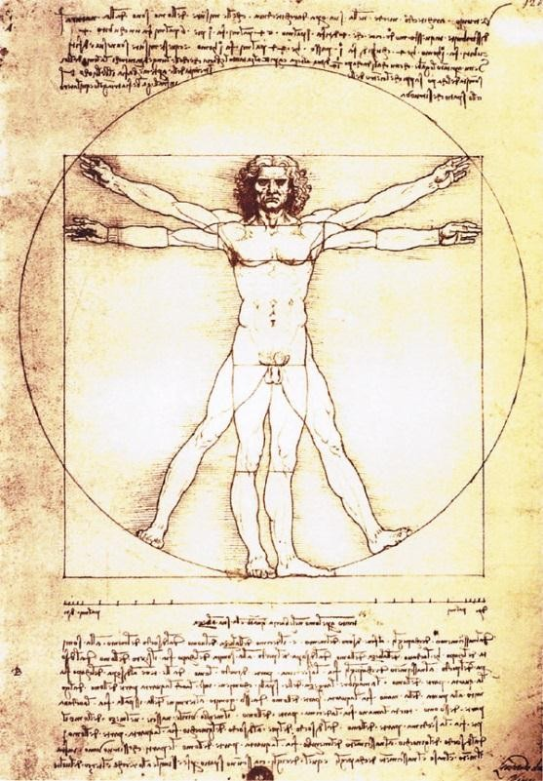

Fig. 1 “La Divina Proporción”
Fuente: http://lafigurahumanaylaproporcionideal.blogspot.mx/

El Dr. Ricketts aplicó la proporción divina a la cara, mencionando que las caras bellas guardan una proporción matemática, además está ligada con el crecimiento y la óptima función del organismo. Propone un análisis utilizando la proporción dorada para estudiar la armonía estructural y el balance de la cara, basado en el análisis morfológico de los dientes, tejidos duros y blandos.1

El propósito del tratamiento ortodóncico y ortopédico es proporcionar una armonía facial acorde al equilibrio morfofuncional de las estructuras de la cara. Es importante evaluar el tamaño, forma y posición de los maxilares, para establecer el grado de desarrollo que presenta la estructura craneofacial y la clase esquelética que nos permite definir con mayor precisión el papel que desempeñan los maxilares en el
origen de las maloclusiones.2

Conocer y reconocer la etiología de los problemas que se presentan, así como definir las relaciones entre los problemas esqueléticos, dentales, faciales y funcionales, juegan un papel fundamental al especificar las características individuales y considerar un orden de prioridad en el plan de tratamiento.
Uno de los auxiliares de diagnóstico usado en la identificación y localización de los desequilibrios craneofaciales es el análisis cefalométrico, que es una metodología de interpretación de los valores obtenidos en el cefalograma. El análisis cefalométrico se popularizó después de la Segunda Guerra Mundial con el análisis introducido por Downs.3
Los investigadores han analizado grupos de pacientes de ortodoncia tratados y no tratados, con el intento de establecer lo que podría considerarse como relación ideal de los dientes y los huesos de los maxilares entre sí y con el resto del cráneo.
Diversos análisis cefalométricos han sido propuestos con medidas lineales y angulares consideradas ideales. Al aceptar esta característica normal y dejando un margen para las variaciones que se apartan de lo normal pero que siguen aún dentro de los límites normales, se cuenta con una línea para poder comparar las características craneofaciales de un paciente.
Se han desarrollado numerosos análisis cefalométricos, sin embargo, la mayoría no toman en cuenta consideraciones étnicas, raciales, de sexo y edad. Generalmente la población en la que se han realizado estos estudios es anglosajona. La población mexicana muestra características particulares, las cuáles han sido poco estudiadas.

Las alteraciones de crecimiento de tipo vertical y horizontal de las estructuras craneofaciales, requieren ser evaluadas en población mexicana. El Dr. Young Kim, en su estudio realizado en 1974, establece parámetros para determinar el patrón de la maloclusión, así como la tendencia y sus posibles combinaciones de crecimiento vertical de los maxilares.4
Las variaciones en las dimensiones verticales son importantes cuando se identifica el tipo facial. Considerando las dimensiones anteroposterior y vertical al mismo tiempo se puede realizar un diagnóstico más preciso de la maloclusión que presenta el paciente y con esto planear un tratamiento específico.5
El Departamento de Ortodoncia, del Centro de Investigación y Estudios Avanzados en Odontología, de la Universidad Autónoma del Estado de México, ha desarrollado su propio estándar cefalométrico, de acuerdo a sexo y grupos de edad, de 6 a 18 años, basados en población de Toluca, Estado de México.6
El análisis cefalométrico realizado por el Dr. Toshio Kubodera Ito, en 1992, que es utilizado en el Departamento de Ortodoncia, consta de 18 medidas lineales y 26 angulares, ahora la integración al diagnóstico cefalométrico, del análisis del Dr. Young Kim, se lleva a cabo con el propósito de utilizarse como medio complementario de diagnóstico y establecer un plan de tratamiento óptimo para los pacientes que acuden a este clínica para atención ortodóncica.
El propósito del presente estudio es implementar el estándar del análisis de Kim para niños y adolescentes de 9-14 años como auxiliar de diagnóstico en la Clínica de Ortodoncia del CIEAO.

ANTECEDENTES

CRECIMIENTO Y DESARROLLO CRANEOFACIAL

  - Crecimiento del Complejo Craneofacial Conceptos
Conocimientos básicos sobre el crecimiento y desarrollo craneofacial son fundamentales para el diagnóstico y planificación de tratamiento.
    - Crecimiento; representa un aumento permanente e irreversible del volumen, aunque limitado en el tiempo y el espacio en duración y magnitud.7
    - Desarrollo; es un progreso hacia la madurez.7

Crecimiento de los tejidos

El crecimiento significa un aumento de volumen, sea por multiplicación celular, o por un aumento de volumen celular. Los tejidos crecen debido a los siguientes procesos:
    - Hiperplasia; consisten en el aumento del número de células.
    - Hipertrofia; el aumento del tamaño de la célula o de la masa de sustancia intercelular producida por ella.
    - Hipertrofoplasia; acción conjunta de los dos procesos citados.

Proceso de crecimiento

- Intersticial; consiste en anexar nuevos elementos celulares en los intersticios de lo ya existentes. Ejemplo; tejido epitelial.
- Aposicional; se basa en anexar capas superpuestas de nuevos elementos a los ya existentes. Ejemplo; tejido óseo.
- Intersticioaposicional; los dos procesos citados funcionan coordinadamente. Ejemplo; los cartílagos.

Crecimiento del Esqueleto Craneofacial

El complejo craneofacial es un sistema que apoya e interactúa con varias funciones vitales. Las variaciones en el crecimiento craneofacial son muy importantes en la ortodoncia, puesto que pueden ser la fuente de generación de las maloclusiones severas. Innumerables maloclusiones son consecuencia de alteraciones en el crecimiento normal de piezas óseas distantes de los arcos dentarios.8
El hueso es un tejido altamente metabolizado; a pesar de su dureza, es uno de los tejidos orgánicos más plásticos y maleables. Por ser un tejido vivo, con vasos, nervios y linfáticos, revestido externa e internamente por el periostio y endostio respectivamente, tiene una actividad continua y equilibrada durante toda la vida del individuo.
El hueso tiene origen en el tejido conjuntivo y pasará por un modelo membranoso o un modelo cartilaginoso, hasta su construcción final. El hueso está formado por células óseas u osteocitos y sustancia intercelular.
Los osteocitos son del tipo osteoblastos, células formadoras de tejido óseo y osteoclastos, células responsables de la destrucción ósea.
El hueso puede tener origen en el interior de un modelo cartilaginoso cuando el mesénquima se condensa formando un precartílago preliminar. Posteriormente las células de esta área condensada se diferencian en condrocitos (células cartilaginosas) que elaboran una sustancia intercelular que se constituirá en el esbozo de una pieza ósea. Este modelo cartilaginoso posteriormente es destruido y sustituido por hueso.7
Por tanto en la osificación llamada cartilaginosa, el modelo original cartilaginoso es totalmente destruido, salvo en las regiones situadas entre las epífisis y diáfisis de los huesos largos. Allí persiste el cartílago primordial, llamado cartílago de crecimiento o epifisiaria, responsable del crecimiento longitudinal de estos huesos.

Por otra parte, el hueso puede tener un origen llamado membranoso, cuando los osteoblastos surgen directamente de una concentración de células mesenquimales, indiferenciadas, para que, en seguida se forme la pieza ósea.
Periostio y Endostio

Las membranas conjuntivas que revisten externa e internamente las superficies óseas se denominan, respectivamente, de periostio y endostio, desempeñando, la función de nutrir el hueso. Estas membranas son densamente vascularizadas, y desde ellas parten los vasos que penetran en los innumerables orificios de la superficie ósea hacia su interior. También son la fuente de los osteoblastos que promueven el crecimiento y la reparación ósea.7
Un tejido conjuntivo denso y bastante fibroso forma el periostio, siendo más celular en su parte externa y más vascular en la parte interna junto al hueso. Las fibras de Sharpey unen al periostio al tejido óseo. El endostio es similar al periostio en todo, aunque más fino, no siendo posible distinguir las dos capas mencionadas (celular y vascular).
Mecanismo de crecimiento

Para comprender el crecimiento de cualquier parte del organismo, es necesario conocer: 1) las zonas o lugares de crecimiento; 2) el tipo de crecimiento que se produce en ese lugar, y 3) los factores que determinan o controlan dicho crecimiento.9
El hueso crece por un mecanismo de aposición y resorción; el primero a expensas de células osteoblásticas y el segundo a costa de las células osteoclásticas. Las células que forman el tejido óseo permanecen atrapadas en la matriz osteoide que se calcifica, y por causa de esto, no pueden multiplicarse.
Por ese motivo el hueso crece por aposición a expensas del periostio y del endostio.

En las áreas de formación ósea, cartilaginosa o endocondral (base de cráneo, huesos que presentan articulaciones móviles como la mandíbula, huesos de la mano y muñeca), el hueso no se forma, del cartílago, pero lo invade sustituyéndolo. El cartílago crece de manera intersticial y por aposición con una velocidad de crecimiento y ajuste mayor que el crecimiento del periostio, que es de naturaleza intramembranosa o simplemente membranosa. Cuando el crecimiento del periostio
cesa o desaparece el cartílago de crecimiento existente en los huesos de origen cartilaginoso, el crecimiento óseo también cesa.7
Se reconocen básicamente tres procesos distintos en el mecanismo de crecimiento: Remodelación, desplazamiento primario, desplazamiento secundario.
El periostio y el endostio, pueden depositar hueso en un área externa o interna y reabsorber en otra área contigua. Esto permite que las diferentes piezas del esqueleto modifiquen su forma espacial a medida que crecen o sufren una remodelación. El proceso de aposición en un área ósea y de resorción en el área opuesta, provoca un movimiento conocido como desplazamiento primario.7
Finalmente, durante el crecimiento, cualquier pieza ósea puede sufrir un movimiento espacial llamado desplazamiento secundario resultante de la presión o tracción de diferentes huesos, tejidos blandos circunvecinos o aparatos ortopédicos especializados.
  - Crecimiento del Esqueleto Facial Crecimiento del maxilar
El maxilar superior se desarrolla por completo tras el nacimiento por osificación intramembranosa.
Dado que no se produce sustitución de cartílago, el crecimiento se produce de dos formas: 1) por aposición de hueso a nivel de las suturas que conectan el maxilar superior con el cráneo y su base, y 2) por remodelación superficial.9

El maxilar crece en modelo intramembranoso, por aposición y resorción en casi toda su extensión y por proliferación del tejido conjuntivo sutural en los puntos en que este hueso se une a piezas vecinas (frontal, cigomáticos, palatino y proceso pterigoideo del esfenoides). El centro de crecimiento del maxilar se sitúa en la región de la tuberosidad. (Fig. 2)7
Áreas de aposición:

- Tuberosidad
- Proceso alveolar
- Región de la espina nasal anterior
- Suturas: Frontomaxilar
  - Cigomaticomaxilar
  - Pterigopalatina
- Superficie bucal del paladar Áreas de resorción:
- Porción nasal del proceso palatino del maxilar
- Superficie vestibular de la maxilar anterior al proceso cigomático
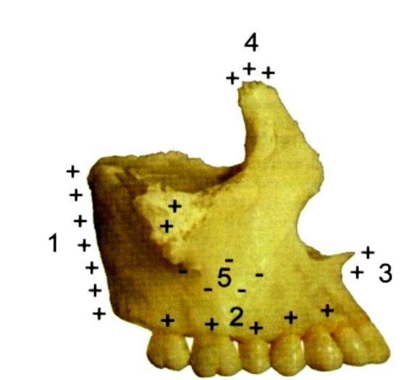
- Región del seno maxilar
Fig. 2 Principales centros de aposición y resorción del maxilar
Fuente: Vellini Ferreira Flávio. Ortodoncia Diagnóstico y Planificación Clínica. Brasil: Artes Médicas Latinoamericanas; 2002. Pág. 44.

El maxilar tiene un trayecto predominante de crecimiento hacia atrás y arriba, sin embargo su desplazamiento se hace hacia delante y hacia abajo. (Fig 3)9
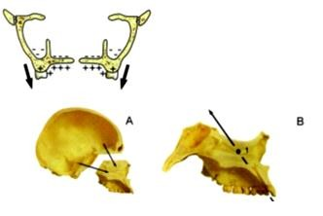

Fig. 3 Dirección de crecimiento del maxilar
Fuente:Vellini Ferreira Flávio. Ortodoncia Diagnóstico y Planificación Clínica. Brasil: Artes Médicas Latinoamericanas; 2002. Pág. 43.

El crecimiento del proceso alveolar se hace en función de las diferentes piezas dentarias que aloja.
Aposición y reabsorción en V

La remodelación ósea del maxilar superior consiste en la neoformación y reabsorción continuada y diferencial que modifica su morfología y afecta a su posición en la arquitectura facial.
Hay dos áreas de especial interés, que son la bóveda palatina y la apófisis alveolar, por las consecuencias clínicas derivadas de los cambios que en ellas se observan.
El suelo de la cavidad nasal, que constituye la cara superior de la silueta sagital del cuerpo del maxilar, sufre una reabsorción contínua; la bóveda palatina es, por el contrario, un área de aposición ósea, y la cara anterior parece permanecer estable.7

Estas circunstancias llevan al hueso a descender verticalmente ampliando las fosas nasales por la aposición inferior y la reabsorción superior; tiene un desplazamiento primario por remodelación externa.
Si se analiza el mismo patrón de remodelamiento sobre una sección transversal, la aposición ósea en la bóveda palatina y la reabsorción del suelo nasal, condicionan un crecimiento divergente de las apófisis alveolares que se dirigen hacia abajo y afuera. El crecimiento en V, descrito por Enlow, aumenta la altura de la apófisis alveolar y ensancha transversalmente el arco dental. Las piezas dentarias hacen erupción y el alveolo crece siguiendo la silueta de la V facilitando el crecimiento
simultáneo vertical y transversal de la arcada alveolar.10

Crecimiento de la mandíbula

A diferencia de lo que sucede en el maxilar superior, en el crecimiento de la mandíbula son importantes la actividad endocondral y la perióstica. El cartílago recubre la superficie del cóndilo mandibular de la articulación temporomandibular. Aunque este cartílago no es como el de las placas epifisiarias o las sincondrosis, también se poducen en él procesos de hiperplasia, hipertrofia y sustitución
endocondral. Las restantes zonas de la mandíbula se forman y crecen por aposición superficial directa y remodelación.9
La mandíbula es un hueso de origen membranoso que se desarrolla lateralmente al cartílago de Meckel, componente cartilaginoso del primer arco branquial. Al pasar el tiempo, este cartílago regresa y desaparece, con excepción de dos pequeños fragmentos, en sus extremidades dorsales, que formaran los huesos yunque y martillo.
La proliferación del tejido cartilaginoso de la cabeza de la mandíbula (crecimiento de tipo cartilaginoso), la aposición y resorción superficial en el cuerpo y rama ascendente (crecimiento de tipo membranoso), constituyen el complejo mecanismo de crecimiento de este hueso.7

El cóndilo es el principal centro de crecimiento mandibular, porque en esa área existe un cartílago hialino que “genera” hueso de forma similar al cartílago de crecimiento de los huesos largos (crecimiento intersticial); este cartílago hialino está recubierto por una gruesa capa del tejido conjuntivo fibroso, que a su vez favorece un crecimiento por aposición.(Fig. 4)7
Áreas de crecimiento por aposición:

- Cóndilo
- Borde posterior de la rama ascendente
- Proceso alveolar
- Borde inferior del cuerpo
- Escotadura sigmoidea
- Apófisis coronoides
- Mentón

Áreas de resorción concomitante:

- Borde anterior de la rama ascendente
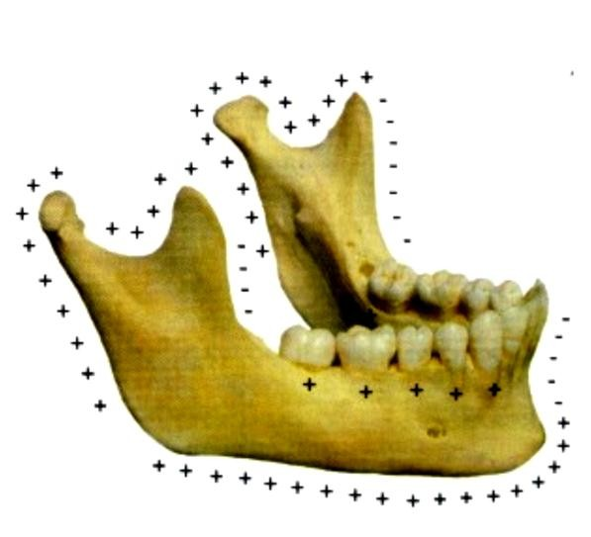
- Región supramentoniana (punto B)
Fig. 4 Áreas de aposición y resorción de la mandíbula
Fuente: Vellini Ferreira Flávio. Ortodoncia Diagnóstico y Planificación Clínica. Brasil: Artes Médicas Latinoamericanas; 2002.Pág.46.

La mandíbula tiene un trayecto de crecimiento hacia atrás y arriba, sin embargo su desplazamiento se hace hacia delante y hacia abajo. (Fig. 5)
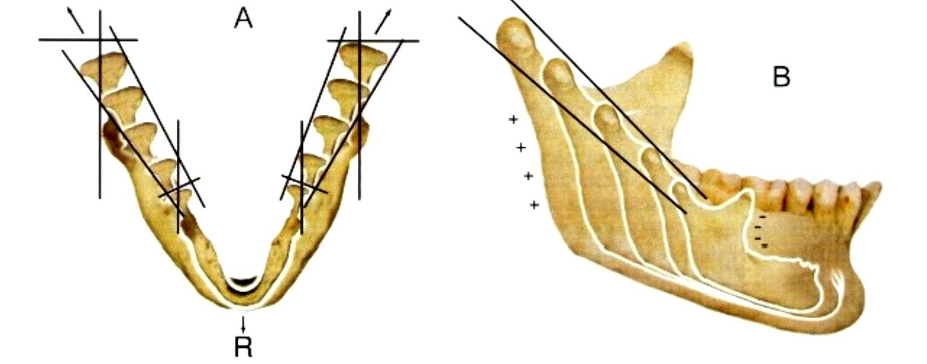

Fig. 5 Dirección de crecimiento de la mandíbula
Fuente: Vellini Ferreira Flávio. Ortodoncia Diagnóstico y Planificación Clínica. Brasil: Artes Médicas Latinoamericanas; 2002. Pág. 47.
Rotación mandibular

Durante el crecimiento la mandíbula se aleja de la base de cráneo, mientras aumenta el tamaño y se modifica su morfología merced a los mecanismos de reabsorción y aposición selectiva. El sentido en que la mandíbula se desarrolla sigue el patrón general de la cara con una tendencia a crecer hacia delante y abajo; es un desplazamiento tanto horizontal como vertical.10

La rotación anterior se produce cuando el crecimiento condíleo es hacia arriba y adelante y la parte posterior de la mandíbula desciende más que la parte anterior.
La rotación posterior es consecuencia de un crecimiento hacia atrás y arriba del cóndilo que desplaza la mandíbula hacia atrás y abajo.

El centro de rotación se sitúa bien en el cóndilo o en la zona molar. Como consecuencia se tiende al retrognatismo mandibular y a la mordida abierta anterior.7

Crecimiento de la base y bóveda craneana

Los huesos de la base de cráneo se forman inicialmente a partir de cartílago y se transforman después en hueso por osificación endocondral. Ello afecta de manera especial a las estructuras de la línea media.9
La base de cráneo, la cabeza de la mandíbula y el septo nasal son áreas de crecimiento llamado endocondral o cartilaginoso; la bóveda craneana y los huesos faciales son de crecimiento membranoso o intramembranoso. En la base de cráneo hay un crecimiento principalmente en el sentido anteroposterior a expensas de las sincondrosis esfenoccipital, esfenoetmoidal, interesfenoidal e intraoccipital. La primera de ellas se mantiene activa hasta más o menos los 21 años de vida, y su obliteración es más temprana en la mujer.
La bóveda del cráneo está constituida por una serie de huesos planos que se originan directamente por formación de hueso intramembranoso, sin la intervención de precursores cartilaginosos. La remodelación y el crecimiento se producen fundamentalmente en las zonas de contacto recubiertas de periostio que existen entre los huesos craneales contiguos, o suturas craneales, pero la actividad
perióstica también modifica las superficies interiores y exteriores de estos huesos aplanados.9
La bóveda craneana sigue en su crecimiento el modelo membranoso y es un crecimiento secundario y de adaptación al aumento del cerebro.

Tendencias de Crecimiento Facial

El crecimiento facial representa un proceso diferencial de maduración progresiva. Los diferentes componentes faciales presentan su propia cronología de evolución.
Es decir no todos ellos crecen a la misma velocidad, al mismo tiempo en la misma dirección o con la misma magnitud (crecimiento diferencial). El desarrollo es un proceso dirigido hacia un estado dinámico de agregación estructural y equilibrio funcional.11

El crecimiento del maxilar y la mandíbula está orientado hacia abajo y adelante. Esta tendencia es el resultado del crecimiento de la maxila y mandíbula en dirección posterior con la correspondiente reposición del hueso en el sentido anterior.
Los huesos faciales pueden tener diferentes velocidades y direcciones de crecimiento, provocando desequilibrios faciales y oclusales. El fenómeno rotatorio, que orienta el desplazamiento de la mandíbula en sentido horario (tendencia vertical) o antihorario (tendencia horizontal).
Tweed clasificó las tendencias de crecimiento en 3 tipos:

Tipo A- El maxilar y la mandíbula crecen en armonía hacia abajo y adelante. Los valores del ángulo ANB prácticamente no se alteran.
Tipo B- El maxilar crece más rápidamente que la mandíbula. Como consecuencia el ángulo ANB aumenta.
Tipo C- La mandíbula crece más rápidamente que el maxilar, con la consecuente disminución del ángulo ANB.
Existe evidencia sobre el efecto que tiene la etnia sobre las variaciones faciales en los distintos biotipos.12

Factores que Controlan el Crecimiento Craneofacial

Los factores que controlan el crecimiento craneofacial fueron catalogados por Van Limborg en:
Factores genéticos intrínsecos: son los inherentes a los tejidos craneofaciales.

- Factores epigenéticos
  - Locales: son representados por órganos que tienen su propio contingente genético y manifiestan su influencia sobre estructuras con las cuáles se relacionan.
  - Generales: un ejemplo de estos son las hormonas sexuales.

- Factores ambientales
  - Locales: son originarios del medio ambiente externo, como presión externa local, fuerzas musculares.
  - Generales: están representados por las influencias generales no genéticas que se originan en el medio ambiente tales como suplemento alimenticio y oxígeno.
El término balance es con frecuencia utilizado por el clínico, para connotar algún tipo de relación buena de las estructuras faciales. La búsqueda del patrón facial es la identificación de la coordinación de las estructuras craneofaciales.13
Características craneofaciales como tamaño, forma y patrón facial así como la morfología del arco dental, han sido aceptadas como predeterminadas genéticamente. Estas características muestran variaciones entre tipos de especies, raza y sub-raza, así mismo, son susceptibles de modificarse durante el proceso de evolución.14
En la evaluación general de un paciente es importante que el desarrollo físico general sea juzgado en relación con el crecimiento ya ocurrido y con el potencial de crecimiento que aún resta. La aceleración del crecimiento facial durante la pubertad es leve, comparada con la que ocurre en las extremidades del cuerpo, pero es significativa ya que este periodo de aceleración marca el momento más favorable para atacar la mayoría de los problemas ortodóncicos. Hay que predecir la naturaleza y tiempo de la manifestación del crecimiento puberal para el planteamiento de la terapia ortodóncica.
Hay que evaluar características físicas tales como: altura y peso; conformación general del cuerpo. Se tiene que evaluar las curvas de crecimiento que son diferentes para los tejidos nerviosos y linfáticos, los órganos genitales y el cuerpo en general. El crecimiento craneofacial está afectado por la diferencia entre las curvas de crecimiento neural y de crecimiento general del cuerpo.15

La aceleración del crecimiento general del cuerpo que se observa en la pubertad está también relacionada con la maduración sexual. El indicador más directo es la menarquia en la mujer, sin embargo, cuando ya ha ocurrido, también la mayor parte del crecimiento esquelético ya ha sucedido.
Los patrones de osificación de varios elementos esqueléticos son los que se usan para establecer la edad ósea. Son los indicadores del momento en que va a comenzar el empuje prepuberal, y de cuando llega al pico máximo así como cuándo disminuye. Por lo general, el brote de crecimiento puberal se inicia en las niñas, entre
los 10 y 12 años de edad y en los varones, entre los 12 y 14 años de edad con un margen de variación de 3-6 años.15

DIAGNÓSTICO EN ORTODONCIA

Auxiliares de Diagnóstico

Diagnóstico es una palabra que proviene del griego diagnosis, significa a través del conocimiento. Es la parte de la medicina que se ocupa de la determinación de las enfermedades por sus signos y síntomas.
El diagnóstico en ortodoncia, es el elemento principal para establecer y precisar las metas de un tratamiento.16
Para la elaboración de un adecuado diagnóstico en ortodoncia es necesario realizar:

- Historia clínica general completa con todos sus elementos:
  - Ficha de identificación
  - Antecedentes heredo-familiares
  - Antecedentes personales no patológicos
  - Antecedentes personales patológicos
  - Interrogatorio por aparatos y sistemas
  - Padecimiento actual

- Exploración extra e intraoral rutinaria y cada vez que se ve al paciente en la consulta.

- Evaluación y análisis de los auxiliares de diagnóstico en ortodoncia:
- Fotografías clínicas extraorales o faciales
- Fotografías clínicas intraorales
- Radiografías
- Modelos de estudio

Imagen digital.

La imagen digital es el resultado de convertir datos analógicos en digitales. La luz incide en el sensor digital y genera señales eléctricas que un procesador, el conversor analógicos-digital, convertirá en código digital creando un archivo de imagen.
La imagen digital está formada por unos elementos llamados píxeles (picture elements) que se disponen en una trama denominada “mapa bits”. Cada píxel es la combinación de unos valores de color y brillo en una posición determinada que se registra numéricamente.17
La resolución en fotografía digital se refiere a la cantidad o densidad de píxeles que forman la imagen y al número de colores. El número de colores, también llamdo profundidad de color o de bit, depende del número de bits que definen un color.

Fotografía clínica

Se refiere a la captura, uso y almacenamiento de imágenes, filmación o videograbación correspondiente con fines diagnósticos; de registro, estudio y seguimiento clínico del paciente y con base en ello pasa a formar parte del expediente clínico.18
Es fácil decidir el tamaño en píxeles de la imagen que se va a captar si se sabe la aplicación que se le dará a esa imagen: imprimirla en papel fotográfico, imprimirla a gran formato, visualizarla en la pantalla del ordenador o enviarla por correo electrónico.
Las presentaciones en pantalla o en una página web no se necesitan imágenes de resoluciones superiores a 1.024 x 768, que es la resolución de pantalla más habitual.
Las fotografías que se van a imprimir en papel (especialmente si se van a hacer grandes ampliaciones) deben tomarse a la mayor resolución posible.

Nuestro trabajo como ortodoncistas lo ideal es disponer de unas imágenes maestras del paciente tomadas a la mayor resolución posible por si eventualmente se han de publicar.17
Las imágenes que se van a retocar o a recortar deben captarse a la máxima resolución, porque en el proceso de edición se va a perder información.
En el aspecto legal es posible respaldar la ejecución de ciertos procedimientos clínicos mediante la simple observación de una fotografía que haya sido tomada antes de iniciar el tratamiento dental, tomando en cuenta que cualquier acto odontológico impartido a una paciente representa una seria responsabilidad legal.18
Aunque hay muchos tipos de archivos digitales capaces de almacenar los datos de una imagen las cámaras sólo usan tres o cuatro.
El más extendido es el formato JPEG, que permite a la cámara reducir los requisitos de memoria.17
Evaluación y análisis de fotografías clínicas extraorales o faciales.

El fondo de la fotografía debe ser una superficie mate de color neutro, blanco o gris. Un fondo negro elimina completamente las sombras del flash, pero da poco contraste en los sujetos con cabello castaño y no es el más adecuado para sujetos de raza negra.
Si el paciente usa lentes, estos deben retirarse dejando un intervalo de tiempo para que se acomode la visión; la foto con lentes no es aceptable como registro de tratamiento ortodóncico.
El pelo se debe recoger para dejar a la vista los pabellones auriculares, que serán una buena referencia para valorar la posición de la cabeza.19
La serie de fotografías clínicas extraorales o faciales comprende; fotografía de frente, fotografía de perfil derecho e izquierdo, fotografía de tres cuartos derecho e izquierdo y fotografía de sonrisa.

- Fotografía de frente: se emplea para hacer análisis transversales y verticales de la cara del paciente y evidenciar asimetrías.18
La cara y los labios deben encontrarse en reposo. La zona de enfoque es el ojo. El plano bipupilar será paralelo a los bordes superior e inferior de la fotografía sin flexión ni rotación de la cabeza.
- Fotografía de perfil: se usa para efectuar análisis verticales de la cara del paciente, obtener tipo de perfil y medidas lineales y angulares de labios, frente, nariz y mentón. Se toma solo el lado derecho del paciente, en casos de asimetría se pueden tomar ambos lados. El paciente debe encontrarse con la cabeza en posición natural o con
el plano de Frankfort paralelo al suelo. Debe evitarse la flexión o rotación de la cabeza. Los labios deben de estar relajados.19
- Fotografía de tres cuartos: se utiliza para hacer análisis transversales y verticales de la cara del paciente y evidenciar asimetrías. Permite incorporar un efecto de profundidad. El paciente se encuentra de perfil en relación con el fotógrafo y vuelve la cabeza hasta que queda a la vista la ceja contralateral.
- Fotografía de sonrisa: sirve para llevar a cabo el análisis de los labios y exposición de los dientes del paciente durante la sonrisa. Las condiciones serán similares a la frontal en reposo, excepto que en este caso el paciente debe exponer una sonrisa franca que permita evaluar la exposición gingival entre otros parámetros.19
Las fotografías intraorales son un documento gráfico objetivo que permite evaluar la progresión del tratamiento y no olvidar el punto de partida del mismo, aspectos interesantes para tomar decisiones durante el tratamiento y juzgar el quehacer del clínico al finalizar la corrección.
El registrar la situación de los tejidos duros (coloración del diente, manchas blancas del esmalte, fracturas, áreas hipoplásicas, etc.) y de los tejidos blandos (recesiones gingivales, situación periodontal, etc.) antes de colocar la aparatología fija, nos puede ahorrar más de un disgusto, ya que en ocasiones, al retirar los aparatos los pacientes

observan lesiones que ya existían, pero tienen el convencimiento de que las han provocado los brackets y bandas.20
La serie intraoral completa en ortodoncia consta de 5 tomas: 1 frontal, 2 laterales (derecha e izquierda) y 2 oclusales (superior e inferior).
Estas fotografías pueden realizarse prescindiendo de los espejos intarorales, es decir, utilizando exclusivamente retractores de mejillas en ambos lados y tratando de estirar más del lado que se va a fotografiar. Sin embargo comparando ambos procedimientos, se observa que la proyección y la calidad de la imagen en inferior cuando se emplea este procedimiento directo. Ello es debido a que la elasticidad de los tejidos no permite separar los labios y las mejillas todo lo necesario y la imagen que se obtiene es oblicua, lo que supone una distorsión de la realidad oclusal.
Además, en la imagen suelen aparecer los retractores y labios que comprometen la estética de la fotografía.20
- Fotografía de frente de oclusión: se utiliza para mostrar el estado de salud periodontal y dental, la relación de las líneas medias dentales superiores e inferiores, la sobremordida vertical y las posiciones dentarias.
- Fotografía lateral derecha en oclusión: es útil para mostrar el estado de salud periodontal y dental, las relaciones caninas y molares, la intercuspidación dental y la relación del plano oclusal.12
- Fotografía lateral izquierda en oclusión: sirve para conocer el estado de salud periodontal y dental, las relaciones caninas y molares, la intercuspidación dental y la relación del plano oclusal.
Estas tomas se realizan con el paciente sentado con el respaldo ligeramente inclinado hacia atrás, de tal forma que el plano oclusal quede paralelo al suelo. En el lado que no se va a fotografiar se coloca un separador de plástico que debe sujetar el paciente. La imagen que vemos en el espejo debe ser perpendicular al haz fotográfico.20

- Fotografía oclusal superior: se usa para observar el estado periodontal y dental, forma de arco y posiciones dentarias.
- Fotografía oclusal inferior: sirve para conocer el estado periodontal y dental, forma de arco y posiciones dentarias.
- Fotografía de sobremordida horizontal: se utiliza para mostrar el estado de salud periodontal y dental, cantidad de sobremordida horizontal y posiciones dentarias.
- Fotografía de sobremordida vertical: es útil para conocer el estado de salud periodontal y dental, cantidad de sobremordida vertical y posiciones dentarias.
El uso de la fotografía digital es una buena herramienta para la clínica dental, su uso se incrementó y en un futuro será un instrumento cotidiano junto a un equipo de cómputo para apreciar la imagen de inmediato con una gran calidad.21
La fotografía clínica de buena calidad puede obtenerse fácilmente con un equipo correcto y apropiado. Cometer errores lo menos posible en la fotografía extraoral e intraoral incrementa la obtención de una imagen con alta calidad.22

Evaluación y análisis de radiografías

Sobre las radiografías se localizan puntos y planos para obtener mediciones comparativas, lineales y angulares denominados trazados cefalométricos; su finalidad es detectar anomalías y discrepancias esqueléticas y dentales.
La cefalometría proporciona información vital e importante para guiar la terapia ortodóncica, ofrece el análisis de los problemas para determinar soluciones así como evaluar los resultados del tratamiento.23
Las radiografías que se utilizan en ortodoncia son:

Ortopantomografía o radiografía panorámica. Muestra un aspecto general de las estructuras óseas y dentarias de la zona de los maxilares.

Radiografía lateral de cráneo. Permite obtener mediciones verticales y posteroanteriores, compararlas con valores promedio de la población, así como detectar anomalías y discrepancias esqueléticas y dentales.
Realización de sobreimposiciones de los trazados cefalométricos entre radiografías iniciales, de seguimiento y finales para comparar los resultados.
El haz de rayos incide perpendicularmente al plano medio sagital de la cabeza del paciente.24
Radiografías dentoalveolares o periapicales. Muestra imágenes más detalladas de las estructuras óseo-dentarias.
Radiografías oclusales. Se emplean para tener una proyección transversal de uno o varios dientes del maxilar o mandíbula, la posición de las coronas y raíces de los dientes, grado de osificación de la sutura media palatina en tratamientos de expansión o disyunción palatina y la forma de los arcos dentales.
Radiografía posteroanterior. Es útil en casos en los que se presenten asimetrías faciales y para evaluar posibles discrepancias óseas y dentarias en sentido transversal.
Para esta radiografía, el paciente está orientado de espalda al tubo de rayos, es decir mirando hacia el chasis.24
Radiografía de Waters. Sirve en casos de asimetrías faciales para mostrar la base de cráneo.
Radiografía de ATM. Se emplea para evaluar la morfología de los cóndilos, cuello del cóndilo y cavidad glenoidea y la posición del cóndilo a boca cerrada y boca abierta.
Radiografía digitopalmar o carpal. Es de gran ayuda para calcular la edad ósea o maduración esquelética de un paciente en crecimiento y definir el tipo de tratamiento que se debe seguir.

A pesar de la correcta colocación del paciente mediante la ayuda del cefalostato, hay algunos factores que influyen negativamente en la correcta superposición de estructuras: asimetría facial, distinta altura de los conductos auditivos, asimetría mandibular, anomalías morfológicas de distinta naturaleza (malformaciones, traumas, etc), asimetría por tortícolis.24
Actualmente la cefalometría es utilizada como una de las herramientas básicas de diagnóstico en ortodoncia. No solo debe ser utilizada como una herramienta estática, sino como una herramienta dinámica que permita diseñar, evaluar, analizar y predecir el tratamiento y resultados.25
Por sí sola es de uso limitado, pero en conjunto con otras herramientas de diagnóstico es una herramienta formidable e irremplazable.

Evaluación y análisis de modelos de estudio

Es uno de los medios de diagnóstico, se necesita obtener excelentes modelos de estudio mediante la utilización de una técnica de impresión precisa que registre no sólo la posición exacta de cada diente sino también de todo el proceso alveolar, hasta los límites del vestíbulo.
Los datos aportados por el estudio de los modelos permiten hacer el análisis estático y dinámico de las arcadas, constituyéndose en una herramienta muy importante para la planificación. El estudio se raliza en los tres planos del espacio: transversal, anteroposterior o sagital y vertical. Cada uno de ellos considera cada arcada independientemente. La relación entre ellas se estudia con los modelos articulados.24
Se hacen mediciones de discrepancia entre los arcos dentarios y arcos basales para obtener grados de apiñamiento y falta de espacio y valorar la profundidad de la curva de Spee y líneas medias.16
Modelos de estudio vista de frente en oclusión. Sirve para observar la relación de las líneas medias dentales superiores e inferiores, sobremordida vertical y posiciones dentarias.

Modelos de estudio vista en posterior en oclusión. Se utiliza para mostrar las relaciones de líneas medias superiores e inferiores, relaciones caninas y molares e intercuspidaciones dentales.
Modelos de estudio vista derecha en oclusión. Es útil para conocer las relaciones caninas y molares, la intercuspidación dental y la relación del plano oclusal.
Modelos de estudio vista izquierda en oclusión. Se utiliza para mostrar las relaciones caninas y molares, la intercuspidación dental y la relación del plano oclusal.
Modelos de estudio vista oclusal superior. Se emplea para observar las formas de los arcos y las posiciones dentarias.
Modelos de estudio vista inferior. Permiten mostrar las formas de los arcos y las posiciones dentarias.
Los modelos dentarios son los registros más importantes en la atención ortodóncica. Como registro del problema inicial, son invalorables para la planificación del tratamiento; sin embargo, su importancia aumenta con el progreso del tratamiento.26
La anomalía dentofacial es la alteración en posición, tamaño y forma de los maxilares, su relación con los dientes y con otras estructuras faciales. Para llegar a determinar un correcto diagnóstico se debe de tener en cuenta una metodología de trabajo completa.27

CEFALOMETRÍA

Antecedentes

Wilhelm Conrad Röentgen, el 8 de noviembre de 1895, realizó un experimento como parte de una investigación iniciada en 1894, sobre los rayos catódicos y sus efectos en placas fotográficas y material fluorescente. Al interponer su mano entre la fuente de radiación y el cartón fluorescente, vio sorprendido, la silueta de su mano proyectada en el cartón. Como desconocía la naturaleza de esos rayos, los bautizo con el nombre de “rayos X”.10
Existen dos consideraciones importantes para el desarrollo de la cefalometría:

*La craneometría, que quizá tuvo su origen en 1791, cuando Petrus Camper (anatomista holándes), al investigar el prognatismo, descubre que las medidas craneales varían de acuerdo con el grupo étnico, edad y sexo de los individuos, percatándose a su vez, de que dichas variables le permitían reconocer el problema del crecimiento y desarrollo de las estructuras óseas.
*Durante el Congreso Internacional de Anatomistas y Antropólogos realizado en Frankfurt, Alemania, en 1882, se estableció el plano de Frankfort, que se utiliza para dar orientación natural a la cabeza.28
Broadbent desarrolló el cefalostato, dispositivo que permitió la obtención de teleradiografías con la cabeza del paciente siempre fija en una posición.
El propósito original del cefalostato fue el de investigar los patrones de crecimiento del complejo craneofacial, a fin de comparar a un individuo con su grupo poblacional, y estableciendo promedios de varias medidas, con relación a sexo, raza y edad. Sin embargo tuvo otras aplicaciones clínicas: el establecimiento de los puntos y planos cefalométricos que sirven para establecer una base referencial de descripción morfológica, así como para establecer una comparación longitudinal.

Con la radiografía se realiza la cefalometría que es un método por medio del cual se obtienen medidas lineales y angulares de los diversos elementos anatómicos del cráneo y de la cara, ofreciendo importante información para la elaboración del análisis cefalométrico.11
Objetivos de la cefalometría

La técnica cefalométrica puede ser usada para valorar, comparar, expresar y predeterminar las relaciones espaciales del complejo craneomaxilofacial en un momento cronológico determinado a lo largo del tiempo.7
Indicaciones de la cefalometría

    - Permite la evaluación del crecimiento y desarrollo de los huesos maxilares y faciales.
    - Los datos proporcionados por el cefalograma brindan al ortodoncista medios eficientes para diagnosticar anomalías y alteraciones encontradas en las diferentes regiones del cráneo.
    - Permiten que sean observados los cambios que están procesándose tanto por el crecimiento, como por la mecánica empleada.
    - Al final del tratamiento ortodóncico nos permite evaluar los resultados obtenidos y verificar si las metas propuestas fueron alcanzadas.
    - Como documento legal, respaldando al ortodoncista en el aspecto profesional.

Análisis Cefalométrico

A consecuencia del origen del cefalostato, comenzaron a surgir estudios que determinaron varias medidas cefalométricas; el análisis cefalométrico es una metodología de interpretación de los valores obtenidos en el cefalograma.
El cefalograma está compuesto por el diseño anatómico, en donde se destacan las estructuras anatómicas principales, representadas por puntos, dientes y perfil blando. Los trazos de orientación son hechos a través de la unión de esos puntos y estructuras, determinando las líneas y planos.7

Los métodos existentes de análisis cefalométricos pueden agruparse en tres tipos: lineales, angulares y posicionales.2
Análisis lineales

Emplean mediciones directas que miden en mm o proporciones comparadas. Las mediciones lineales cambian, además, con la edad por lo que las normas cefalométricas tendrán que estar adaptadas a los años del paciente.
En este grupo de análisis lineales se encuentran los métodos de Korkhaus, Schwarz, Wylie, Björk y Sassouni.
Análisis angulares

Un ángulo expresa una proporción entre dos líneas (por lo tanto entre tres puntos). Es necesario decidir qué lado del ángulo es el que se considera fijo y cuál el variable.
En este grupo de análisis angulares están los métodos de Downs, Tweed, Ballard, entre otros. Algunos métodos combinan las mediciones lineales y angulares, tales como los de Steiner, Holdaway, Björk y Ricketts.
Análisis posicionales

Son los más sencillos de interpretar porque dan en tamaño real la cuantía y naturaleza de la desviación. En este tipo de análisis posicionales se encuentran el método de Izard, Muzj, Kosky y Sassouni.
El método cefalométrico proporciona una reducción formal de la morfología craneofacial de acuerdo a puntos y líneas, es una representación convencional de uso clínico.29
Es así como surgen diversos análisis cefalométricos originales o modificaciones a los anteriores.

En 1948 Downs30 desarrolló en la Universidad de Illinois su análisis, que se basaba en proporciones esqueléticas y dentales de 20 adolescentes no tratados con oclusión ideal, utilizando como plano de referencia el plano de Frankfort.
En esos años Tweed y sus discípulos comenzaron a hacer extracciones y, conforme con la posición basal del incisivo inferior, determinaron el análisis cefalométrico de Tweed (1953, 1954), mismo que se realizó en pacientes tratados sin extracciones, pero a los que se les propuso la extracción.
En 1953, basándose en una actriz de Hollywood, fue presentado el análisis de Steiner, quién seleccionó de los trabajos de distintos autores (Wylie, Downs, Riedel, Brodie, Holdaway) los elementos que le parecían más significativos para ilustrar sus problemas ortodóncicos, la línea de referencia es SN (Silla- Nasión), eligió por su fácil localización.23
El análisis cefalométrico de Ricketts nació hacia 1957; este análisis ofrece una información general de las anomalías esqueléticas, dentales y estéticas.
Jarabak desarrolla su análisis, en 1969, basado en los trabajos de Björk, en niños con promedio de 11 años de edad.
En 1975, surge el análisis de Wits31, realizado por Alex Jacobson, Jefe del Departamento de Ortodoncia de la Universidad de Witwatersrand (conocida como Wits) África del sur. No es un análisis como tal, tiene la finalidad de complementar el diagnóstico y el grado de severidad de la discrepancia anteroposterior de los maxilares.32
A través del tiempo, ha existido una controversia sobre la línea de referencia más apropiada para una mejor orientación cefalométrica, en base a este tema, Ricketts, en 1976, llegó a la conclusión que es mejor apreciable el plano de Frankfort que la línea Silla-Nasión.33
Young Jae Huh, 2013, menciona que el ángulo entre Frankfort y el plano Silla- Nasión, es constante, no existe variación en un largo periodo de tiempo.34

En 1977, Biggersatff, estableció planos lineales con la finalidad de valorar el patrón de crecimiento en sentido vertical y así poder valorar las displasias verticales de acuerdo con la edad y sexo del paciente.35
Leth Nielsen, 1991, establece que las maloclusiones verticales son resultado del juego de diferentes factores etiológicos durante el periodo de crecimiento.36
Utilizando elementos de Ricketts y Harvold, McNamara publica en 1983, un análisis de la posición esquelética y dental. Basándose en cefalogramas obtenidos de tres grupos distintos de pacientes con buena armonía entre dientes, huesos y perfil blando.
Algunos investigadores han estudiado el tejido blando para determinar la relación entre el tejido duro y el blando, con esto determinar los efectos del tejido duro en la estética facial.37
Entre los estudios para analizar el perfil facial, se considera el realizado por Holdaway en 1983, en el cuál escribe sobre las variaciones de la armonía facial relacionadas con la convexidad esqueletal.38 En 1984, continuó su estudio analizando el perfil facial el cuál puede variar y todavía estar en balance y armonía facial.39

ESTÁNDARES CEFALOMÉTRICOS

Análisis del Dr. Young H. Kim

Young Kim, en 1974, desarrolló un método cefalométrico analítico que permite evaluar el patrón de la maloclusión desde un punto de vista vertical y horizontal, por separado y en conjunto; al mismo tiempo ofrece un índice de extracción que contribuye a la decisión de este procedimiento con fines ortodóncicos.4
El Dr. Kim, estudió cefalogramas de 119 personas caucásicas con oclusión normal y los comparó con 500 diferentes maloclusiones, seleccionando 15 medidas cefalométricas para determinar cuál de ellas producía la correlación más alta entre la profundidad de la sobremordida vertical.40
Referencias cefalométricas. (Fig. 6)

A Punto A; punto más profundo de la curvatura del maxilar ubicado entre la espina nasal anterior y el alveolo dental.
A1 Incisal; punto incisal del incisivo superior. AR Incisal; punto de la raíz del incisivo superior.
ENA Maxila; punto más anterior de la espina nasal anterior

B Punto B; punto más profundo de la curvatura anterior de la sínfisis mandibular. B1 Incisal; punto incisal del incisivo inferior.
BR Incisal; punto de la raíz del incisivo inferior.

DT Mentón; punto más anterior de la curvatura del mentón blando, tangente al plano estético.
En Nariz; punto de la nariz.

Mn mitad de nariz; un punto a la mitad de la nariz.

Go Mandíbula; intersección de la rama mandibular y el plano mandibular (Go cefalométrico)
Me Mentón; punto más inferior inferior de la curvatura de la sínfisis. N Nasion; punto más anterior de la sutura frontonasal.
O Orbital; punto más inferior del borde inferior de la órbita, tangente al plano de Frankfort.
PAC Cartílago alar posterior.

ENP Maxilar; punto ubicado en la espina nasal posterior.

Pr Porion; punto más superior del conducto auditivo externo, tangente al plano de Frankfort.
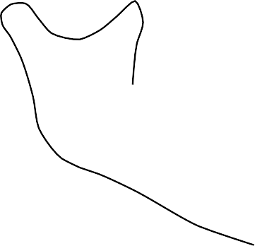Pg Pogonion; punto más anterior de la sínfisis de la mandíbula, tangente al plano facial.
N

Pr
O

PNS

ANS PAC En

AR A Mn

Go B1 A1

BR B

Pg
Me DT

Fig. 6 “Puntos cefalométricos”

Fuente: http://www.orthofree.com/cms/assets/pdf/99.pdf

Planos cefalométricos

    - Plano Horizontal Frankfort: de porion a orbital (Po-O).
    - Plano Facial: de nasion a pogonion (N-Pg).
    - Plano Mandibular: de gonión a mentón (Go-Me).
En caso de marcar antegonial, la concavidad deberá ser atravesada por el plano mandibular.
    - AB Plano: de punto A a punto B (A-B).
    - Plano Palatino: de espina nasal anterior a espina nasal posterior (ENA-ENP). El plano maxilar normalmente se extiende anteriormente a la base de la nariz (parte posterior e inferior del cartílago alar; PAC).
    - Línea estética: para personas caucásicas, ésta es dibujada del punto medio de la nariz a la punta de mentón blando (Mn-DT), y para Ásiáticos, deberá ser dibujada de la punta de la nariz a la punta del mentón blando (En-DT).
    - 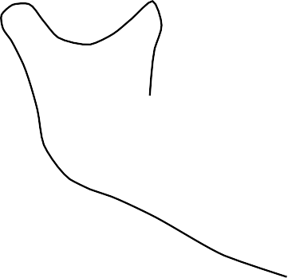Ejes incisales: eje longitudinal de los incisivos (A1-AR, B1-BR). (Fig. 7)
2
1
4
6
5
7
3

Fig. 7 “Planos cefalométricos”
Fuente: http://www.orthofree.com/cms/assets/pdf/99.pdf

El análisis diferencial cefalométrico se basa del Indicador de Sobremordida Vertical (componente vertical) y del Indicador de Displasia Anteroposterior (componente horizontal), del Factor de combinación y del Índice de Extracción.
Indicador de profundidad de sobremordida vertical (ODI)

El Indicador de Profundidad de Sobremordida Vertical (Overbite Depth Indicator ODI), es la suma aritmética del ángulo del Plano A-B al Plano Mandibular y el ángulo del Plano Palatino al Plano horizontal de Frankfort. (Fig. 8)

PALATAL PLANE FRANKFORT HORIZONTAL PLANE

Fig. 8 “Indicador de Profundidad de Sobremordida Vertical” Fuente: http://www.orthofree.com/cms/assets/pdf/99.pdf

El ODI es valioso para clasificar la profundidad de la sobremordida vertical y la mordida abierta. La mordida abierta severa se puede tratar con la técnica de alambre edgewise multiloop (MEAW) creada por el Dr. Kim en 1967.
En una muestra caucásica normal, la media de ODI es de 74.5° con una desviación estándar de 6.07°.
A medida que el ODI aumenta a valores de 80° o más, la oclusión probablemente se transformará en una sobremordida cada vez mayor, y cuando baja hasta un valor similar a 68° o menos, la oclusión se transformará en una mordida abierta esquéletica. 31

- Ángulo del Plano Mandibular a Plano A-B.

Este ángulo está formado por el plano mandibular y el plano A-B, la medida es de 75.8° aproximadamente y representa el cono facial, de acuerdo con la disposición de los componentes de la estructura facial, el ángulo puede estar cerrado. Un ángulo abierto se relaciona con mordida profunda y un ángulo cerrado con mordida abierta. (Fig. 9)42
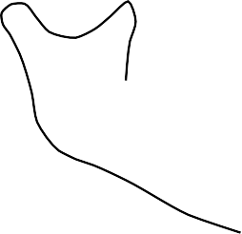
Fig. 9 “Ángulo Plano Mandibular y Plano A-B” Fuente: http://www.orthofree.com/cms/assets/pdf/99.pdf

- Ángulo del Plano Horizontal de Frankfort con Plano Palatino

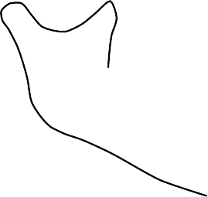Está formado por el plano horizontal de Frankfort y el plano palatino; el promedio es de aproximadamente -2° y representa la posición del paladar. (Fig. 10)

Fig. 10 “Ángulo Plano horizontal de Frankfort y Plano Palatino” Fuente: http://www.orthofree.com/cms/assets/pdf/99.pdf

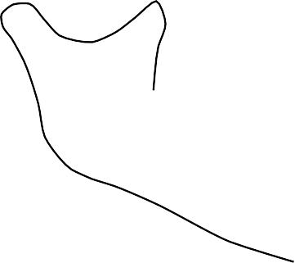Cuando el plano palatino se relaciona con el plano de Frankfort en dirección inferior y anterior, el ángulo se lee como positivo, esto indica que el paladar está inclinado hacia adelante y abajo, se relaciona con mordida profunda. (Fig. 11)

Fig. 11 “Ángulo positivo= mordida profunda” Fuente: http://www.orthofree.com/cms/assets/pdf/99.pdf

Cuando el plano palatino se relaciona con Frankfort en dirección superior y anterior se lee como negativo, esto indica que el paladar está inclinado hacia arriba y hacia adelante, lo que se relaciona con mordida abierta. (Fig. 12)42
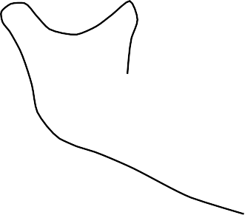
Fig. 12 “Ángulo negativo= mordida abierta” Fuente: http://www.orthofree.com/cms/assets/pdf/99.pdf

Indicador de displasia anteroposterior (APDI)

Después de haber obtenido el ODI, Kim y Vietas, realizaron un trabajo similar analizando mediciones cefalométricas en sentido horizontal, que es llamado Indicador de la Displasia Anteroposterior (Anteroposterior Dysplasia Indicator APDI), en el cual se puede diferenciar el patrón anteroposterior de la maloclusión.
El APDI es un análisis del componente horizontal, y se obtiene de la suma aritmética de tres ángulos: el ángulo del Plano Facial con Plano de Frankfort, el ángulo del Plano A-B con Plano Mandibular y el ángulo del Plano Palatino con Plano de Frankfort. (Fig. 13)
El APDI refleja el potencial de tratamiento del paciente, porque este puede cambiar con el crecimiento y tratamiento.
En una muestra caucásica normal, el promedio de APDI es 81.4° con una desviación estándar de 4°. Cuando el promedio se aproxima a 70°, se tiene una maloclusión Clase II; cuando se aproxima a 80° y 90°, es probable de Clase III.41
FRANKFORT HORIZONTAL PLANE
FACIAL PLANE

Fig. 13 “Displasia Anteroposterior”
Fuente: http://www.orthofree.com/cms/assets/pdf/99.pdf

  - Plano Horizontal de Frankfort con Plano Facial

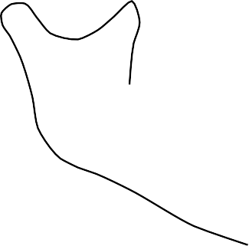Está formado por el plano horizontal de Frankfort y el plano facial, el promedio es de aproximadamente 87° +/-3°; localiza el mentón horizontalmente y determina la clase esquelética por la mandíbula. (Fig. 14)

Fig. 14 “Ángulo horizontal de Frankfort y Plano Facial” Fuente: http://www.orthofree.com/cms/assets/pdf/99.pdf
Un ángulo abierto se relaciona con una mandíbula prognática, mientras que un ángulo cerrado se relaciona con una mandíbula retrognática. (Fig. 15)
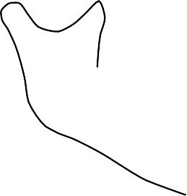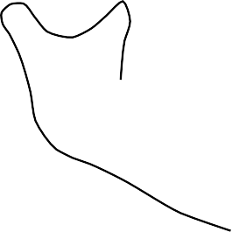
- b)

Fig. 15 “Posición de mandíbula” a) mandíbula retrognática b)mandíbula prognática Fuente: http://www.orthofree.com/cms/assets/pdf/99.pdf

- Plano Facial con Plano A-B

Este ángulo está formado por el plano facial con el plano A-B, y determina la relación maxilo-mandibular (convexidad). (Fig. 16)43
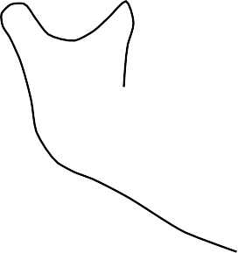
Fig. 16 “Ángulo de Plano Facial con Plano A-B” Fuente: http://www.orthofree.com/cms/assets/pdf/99.pdf
Un ángulo es negativo cuando el punto A está anterior a punto B, horizontalmente, indica una maloclusión Clase II. Es positivo, cuando el punto A está por detrás de B, horizontalmente, indica Clase III. (Fig. 17)43
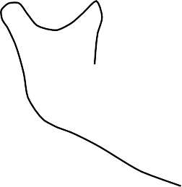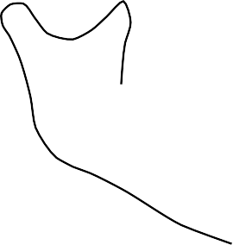
a)
b)

Fig. 17 “Clase de maloclusión” a) Clase II b) Clase III Fuente: http://www.orthofree.com/cms/assets/pdf/99.pdf

- Ángulo del Plano horizontal con el Plano Palatino

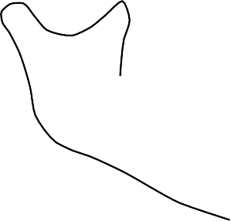Este ángulo se obtiene con el plano horizontal de Frankfort y el plano palatino, este mide aproximadamente -2° y representa la posición del paladar. (Fig. 18)

Fig. 18 “Ángulo Plano horizontal de Frankfort y Plano palatino” Fuente: http://www.orthofree.com/cms/assets/pdf/99.pdf

Un ángulo negativo indica que el paladar está inclinado hacia arriba y adelante, horizontalmente esto se relaciona con una maloclusión Clase II. Un ángulo positivo indica que el paladar está inclinado hacia abajo y adelante, horizontalmente se relaciona con maloclusión Clase III.43

Factor de combinación
Kim utilizó la combinación de ambos índices para comparar pacientes con maloclusiones Clase II división 1, tratados ortodóncicamente con y sin extracciones de dientes permanentes.
Este estudio lo llevó al desarrollo del Factor de Combinación (Combination Factor CF), dos medidas cefalométricas como una sola que establece en un solo valor la relación vertical y horizontal del patrón de la maloclusión, proporcionando un mejor entendimiento del balance facial.

El CF es determinado por la suma del ODI y el APDI. Su valor promedio en sujetos caucásicos es de 155.9° con desviación estándar de 5°. Representa el balance de ambas dimensiones (vertical y horizontal). Su resultado ayuda a definir si el paciente tiene potencial para ser tratado con protocolo de extracción o de no extracción.
Se observó que los valores individuales mayores de 155° favorecen el tratamiento sin extracción de dientes permanentes. Cuando el valor individual de CF está por debajo de 150°, lo más probable es que se requiera un tratamiento con extracciones para corregir la maloclusión. 44
Índice de extracción

Subsecuentemente el Dr. Kim, relacionó el Factor de Combinación (CF) con dos elementos directamente relacionados con función y estética, usando las medidas del ángulo interincisal (IIA) y la retrusión o protrusión de los labios, esto da un valor cefalométrico muy útil para determinar si se realizan extracciones o no de los dientes permanentes para la corrección de la maloclusión, este fue llamado Índice de Extracción (Extracción Index).4
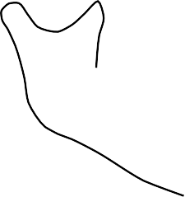Es el factor de combinación influenciado por el ángulo interincisivo y el grado de protrusión labial. Se obtiene determinando que tan protruido o no está el labio superior y el labio inferior respecto al plano “E”. Sumando o restando las distancias de LS y LI al plano, respecto de este plano al CF. (Fig. 19)4
Fig. 19 “Ángulo interincisal y posición del labio” Fuente: http://www.orthofree.com/cms/assets/pdf/99.pdf

Pasos:
Se mide la distancia en mm del LS y LI al plano E.

Si el labio está por delante del plano, tendrá un valor negativo (-). Si está por detrás será positivo (+).
Si el ángulo interincisal (IIA) mide menos de 131, se resta a 131° y la diferencia se divide entre 5 y tendrá un valor negativo (130-IIA / 5=).
Si el ángulo interincisal (IIA) mide más de 131, a éste se le resta 131 y la diferencia se divide entre 5, y tendrá un valor positivo (IIA-130 / 5=).
Un ángulo interincisal agudo se relaciona con proinclinación dental, indicando una tendencia a extracción. Un ángulo interincisal obtuso se relaciona con retroinclinación dental y tendencia a no extracción.
Una posición de labio retrusiva se relaciona con no extracción, mientras que un posición de labios protrusiva se relaciona con extracción.
El índice de extracción se obtiene por la suma del Factor de Combinación, el ángulo interincisal y la protrusión o retrusión de los labios.4
Técnica MEAW

Uno de los problemas más complicados en cuanto al diagnóstico y tratamiento de las maloclusiones, está constituido por aquellas anomalías de Clase II y Clase III, en las cuáles se encuentra la característica subdivisión de la relación molar, encontrándose además en muchos casos desviación funcional importante de la línea media.
Se ha demostrado en estudios la efectividad y versatilidad del mecanismo MEAW, no solo para corrección de sobremordidas severas sino también en sentido horizontal para la corrección de maloclusiones Clase II y Clase III.

Multiloop Edgewise Archwire, (MEAW), es una filosofía y técnica desarrollada en los años 60´s por Young H. Kim, (Boston, Ma. USA). La técnica MEAW ha tenido un fuerte desarrollo en los países de Asia, especialmente Japón y Corea, y su inserción internacional se ha producido a través de la Meaw Foundation, cuyo presidente y fundador fue el Prof. Young H. Kim (Q. E. P. D-2008). 45
Diseño y función del MEAW

Son diseños construidos con alambre de 0.016 x 0.022” (0.041 x 0.056mm) y una longitud de 15 pulgadas (381mm). Para el enderezamiento de premolares y molares inclinados hacia mesial, se incorpora un tip-back de 3° para cada diente, empezando en los primeros premolares y acabando en los segundos molares.45
Está activación creará una curva de Spee para los dientes superiores y una curva de Spee invertida para los inferiores. (Fig. 20)
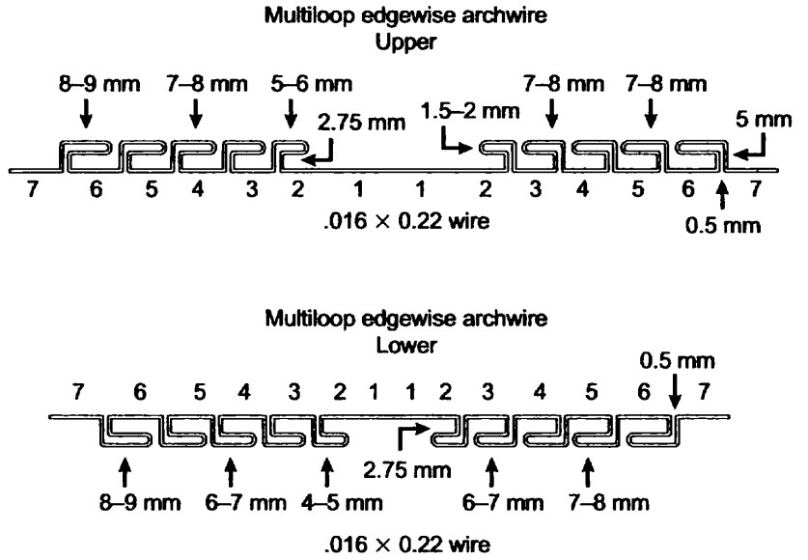

Fig. 20 “Multiloop superior e inferior edgewise archwire (MEAWs)”
Fuente: Beltráo Paulo. Treatment of Class II deep overbite with multiloop edgewise arch-wire (MEAW) therapy.
En: Naretto Silvani, editor. Principles in contemporary orthodontics. Croacia: Intech; 2011. p. 55-78.

El grado de activación del tip-back depende de la cantidad de enderezamiento de las piezas posteriores que se requiere.

Biomecánica

La biomecánica de los loops, utilizada en Meaw, tuvo un fuerte desarrollo con la aparición de la técnica de Jarabak, en los años 50´s. En la concepción mecánica de Jarabak y Fizzel, la acción de los loops, realizados en alambre redondo, se realiza especialmente a través de movimientos de inclinación y nivelación.
La incorporación del loop que realizó Kim en la filosofía Edgewise, con alambres rectangulares, proporciona la posibilidad de acción por medio de momentos de torque, de tal manera de movilizar el diente en los tres planos del espacio.
El tipo de activación de los loops tiene como objetivo final, aparte de los componentes de distalamiento que se logran, el modificar substancialmente los planos oclusales y el eje facial, de especial importancia en las maloclusiones con vectores de crecimiento alterado. 45
Las funciones del MEAW son:

- Los loops entre los dientes reducen la cantidad de deflexión de carga del alambre de forma significativa, hasta una cuarta parte o una décima parte del alambre ideal del mismo tamaño 0.016 x0.022”.
- El componente horizontal de los loops permite el control de la relación vertical de cada diente.
- El alambre rectangular (0.016 x 0.022”) en un bracket con slot de 0.018” proporciona el control de torque de cada diente, y los loops proporcionan el movimiento de torque independiente para cada diente.
- Las activaciones de tip-back en el segmento posterior del alambre producen el enderezamiento de los dientes posteriores. 15° de enderezamiento molar producen 4.5mm de distalización de los dientes.
- Además de la activación de tip-back, los elásticos verticales corrigen los planos oclusales, corrigiendo además la mordida abierta.46

Análisis del Dr. Toshio Kubodera Ito

En 1992, el Dr. Toshio Kubodera Ito, desarrolló un estudio morfológico de las estructuras craneofaciales en adolescentes del centro de México, utilizando un análisis cefalométrico.
El propósito de este estudio fue establecer un estándar cefalométrico para adolescentes del centro de México.
La muestra consistió en 122 adolescentes del centro de México y sus alrededores, (Toluca, Estado de México), que fueron examinados con una radiografía cefalométrica, de los cuáles fueron 57 hombres y 65 mujeres, quienes contaban con las siguientes características: perfil bueno, oclusión normal con Clase I molar y Clase
I canina, overjet y overbite menor de 2.5 mm, sin pérdida de dientes y ningún tratamiento previo de ortodoncia.6
La determinación de las medidas y puntos cefalométricos en este estudio se realizaron de acuerdo al método de Iizuka y Ishikawa, Iizuka originalmente diseñado por Downs y Graber.
Las medidas lineales fueron formadas de acuerdo al método de Sakamoto et al. La línea de McNamara (Nasión Perpendicular) y Wits también fueron empleados.
Se establecieron normas cefalométricas para los niños de 6-8 años y de 9-11 años, adolescentes de 12-14 años y de 15-17 años y mayores de 18 años, las cuales fueron comparadas por sexo. Después se hizo una comparación con población caucásica de Norteamérica y con población Japonesa.6

Otros estándares cefalométricos

Bishara, en 1985, desarrollo un estándar cefalométrico para adolescentes del norte de México y pacientes que acudían a consulta a la Universidad de Iowa, Estados Unidos. Al comparar las dos poblaciones, encontró diferencias significativas en las niñas que presentaban un ángulo mayor en SNB y SNPog así como una Altura Facial Posterior más larga.47
Sassouni V. en 1989, realizó un estudio comparando el patrón dentofacial entre adolescentes nativos de Grecia y Caucásicos-Americanos, llegando a la conclusión de que las características morfológicas de nativos de Grecia no son similares a los Caucásicos-Americanos, debido a la diferencia de grupos étnicos y raciales así como a factores climáticos, culturales y geográficos.48
En el año 2006, Moldez Marlo Alvaro, realizó un estudio Lineal y Angular de Normas Cefalométricas en Filipinos de acuerdo a sexo y edad, basándose en 157 sujetos Filipinos (78 hombres y 79 mujeres) quienes fueron divididos en grupos de acuerdo a su edad y sexo. 49
En 2011, Mc Namara, determinó normas cefalométricas para población China y Caucásica; comparando estas normas estableció que la población China presenta un perfil más convexo y protrusión labial que los caucásicos, por ello la importancia de considerar las diferencias raciales y étnicas durante el diagnóstico y plan de tratamiento ortodóncico para cada paciente individual.50
En el 2009, Rafael Rivas Gutiérrez, desarrolló un estudio cefalométrico de una población mexicana y su comparación con poblaciones de otras regiones, basándose en 45 jóvenes de 18-25 años, de una población del noroeste de México (Tepic, Nayarit).51
Se ha reportado en estudios, que la población mexicana presenta, como característica morfológica la protrusión labial, esto se explica por una combinación del tejido blando, la protrusión maxilar y la protrusión dentoalveolar.

El Dr. Vela, en el año 2011, publica un artículo en donde comparó las características craneofaciales en adolescentes Americanos Mexicanos y Americanos Europeos, encontrando las características ya mencionadas en los adolescentes Americanos Mexicanos, concluyendo que los datos promedio y los objetivos de tratamiento en Americanos Europeos no pueden ser aplicados en los Americanos Mexicanos.52
Nanda, establece que en cuestión de la morfología facial, las diferencias raciales han sido demostradas por otros autores. Por tanto, la razón para estandarizar las normas de los caracteres faciales deben de ser establecidos para cada edad de acuerdo al origen étnico, para que el criterio diagnóstico sea significativo.53
La cefalometría forma parte de una serie de registros que debemos tomar para realizar un diagnóstico definitivo en ortodoncia.54

PLANTEAMIENTO DEL PROBLEMA

La cefalometría es un método auxiliar de diagnóstico en Ortodoncia que proporciona características craneofaciales del paciente para diagnosticar anomalías y alteraciones en las diferentes regiones del cráneo; su objetivo es determinar un plan de tratamiento ortodóncico óptimo.28
Posibilita una mejor interpretación de la morfología craneofacial, de los múltiples cambios involucrados en el proceso de crecimiento y por ende, de las evaluaciones de las respuestas al tratamiento de las alteraciones oclusales de los pacientes en crecimiento.
Las variaciones en la dirección de crecimiento facial son analizadas por la cefalometría; los huesos faciales pueden tener diferentes velocidades y direcciones de crecimiento, provocando desequilibrios faciales y oclusales.
El crecimiento somático tiene dos periodos de crecimiento: el primer brote comienza en la vida fetal y continúa hasta un año de vida extrauterina; el segundo brote comienza en la adolescencia. El segundo periodo de crecimiento se da en un rango de edad de 9-14 años en mujeres y en hombres de 12-16.15
Existen diversos análisis cefalométricos basados en diferentes medidas cefalométricas, que representan una metodología de los valores obtenidos en el cefalograma, estandarizando dichas medidas.
De acuerdo al estándar del análisis de Kim, existe información de las características craneofaciales en diversas poblaciones, sin embargo, en población mexicana se carece de medidas cefalométricas en base a dicho análisis, que proporcionen información útil para el diagnóstico ortodóncico en mexicanos.
En base a lo anterior surge la siguiente pregunta de investigación:

¿Cuáles serán las diferencias cefalométricas de acuerdo al estándar del análisis de Kim en la población de 9-14 años de Toluca, Estado de México, para grupos de edad y sexo?

JUSTIFICACIÓN.

El crecimiento de la cara, particularmente de los maxilres, es de especial interés para el ortodoncista, por tanto, la posibilidad de poder predecir el tipo de crecimiento esquelético ayuda al ortodoncista a planificar el tratamiento ya que el crecimiento facial influye sobre su resultado. El crecimiento craneofacial está controlado por elementos craneofaciales de los cuales depende que el crecimiento sea armónico y equilibrado. Dos de estos elementos anteriores son; el maxilar y la mandíbula en su
crecimiento vertical y horizontal.3

La mayoría de los análisis cefalométricos que existen se basan generalmente en muestras de personas caucásicas quienes presentan características morfológicas distintas a la población mexicana; pocos estudios se han realizado en dicha población. En el estudio del Dr. Toshio Kubodera Ito realizado en 1992, se estableció un estándar cefalométrico para adolescentes de 12-17 años del centro de México, dicho estándar es utilizado hasta la fecha en la UAEM.6
Debido a la importancia del crecimiento vertical y horizontal del complejo craneofacial, como lo establece el Dr. Young Kim, en su estudio cefalométrico, resulta adecuado analizar medidas cefalométricas que nos indiquen la tendencia de crecimiento en niños y adolescentes del centro de México y establecer un estándar cefalométrico que comprenda promedio y desviación estándar para ésta población.
Por medio del establecimiento de medidas angulares de acuerdo al estándar del análisis de Kim en la población del centro de México, podremos llevar a cabo un mejor diagnóstico de los pacientes que requieren tratamiento ortodóncico en dicha región, y con ello realizar un adecuado plan de tratamiento para el paciente, en base a su patrón de crecimiento craneofacial.
Está investigación busca ser una ayuda para los estudiantes de posgrado de Ortodoncia, en la elaboración del diagnóstico cefalométrico, con el fin de proporcionar una mejor terapéutica para los pacientes que acuden al Departamento de Ortodoncia, del CIEAO, UAEM.

- OBJETIVO GENERAL

Implementar el estándar del análisis de Kim para niños y adolescentes de 9-14 años como auxiliar de diagnóstico en la Clínica de Ortodoncia del CIEAO.

OBJETIVOS ESPECÍFICOS.

    - Determinar las medidas angulares de acuerdo al análisis de Kim en el cefalograma.

    - Obtener promedio y desviación estándar para cada uno de los parámetros a evaluar de acuerdo al análisis de Kim.

    - Elaborar un polígono con los parámetros establecidos de acuerdo a los grupos analizados.

- HIPÓTESIS DE TRABAJO (Hi)

Las características del crecimiento craneofacial de los hombres en un rango de edad de 9-14 años de acuerdo al análisis de Kim, son de mayor tendencia a crecimiento vertical que en las mujeres.

HIPÓTESIS ALTERNA(Ha)

Las características del crecimiento craneofacial de las mujeres en un rango de edad de 9-14 años de acuerdo al análisis de Kim, son de mayor tendencia a crecimiento vertical que en los hombres.

HIPÓTESIS NULA (Ho)

Las características del crecimiento craneofacial en las mujeres en un rango de edad de 9-14 años de acuerdo al análisis de Kim, serán de mayor crecimiento vertical que los hombres.

MATERIALES Y MÉTODOS

La presente investigación fue de tipo descriptiva, transversal y prospectiva.

Materiales

- Radiografías laterales de cráneo.
- Hojas de acetato GAC, 0.3 mm de superficie mate.
- Bicolor.
- Portaminas de 0.5 mm.
- Protractor Ormco.
- Negatoscopio.
- Guantes.

Universo

El universo estuvo constituido de niños y adolescentes con un rango de edad de 9-14 años, de sexo femenino y masculino, de la escuela primaria “Lic. Gustavo Díaz Ordaz” y “Gral. Lázaro Cárdenas”, ubicadas en Toluca, Estado de México.
Muestra

Se tomó una muestra por conveniencia de niños y adolescentes con un rango de edad de 9-14 años, dividiéndolos en dos grupos de acuerdo a edad;
Grupo I.

Radiografías de niños de 9-11 años de edad. Grupo II.
Radiografías de adolescentes de 12-14 años. Clasificándolos a su vez por sexo:
- Femenino
- Masculino.

Criterios de inclusión:

- Perfil recto.
- Relación molar de Angle Clase I y Clase I canina.
- Overjet y overbite menor de 2.5 mm.
- Sin apiñamiento dentario.
- Sin pérdida de órganos dentarios.
- Ningún tratamiento previo de ortopedia maxilar u ortodoncia.
- Sin antecedentes quirúrgicos maxilofaciales.

Criterios de exclusión:

- Relación molar de Angle Clase II o Clase III.
- Overjet y overbite mayor a 2.5 mm.
- Pérdida de algún órgano dentario.
- Tratamiento previo de ortodoncia.

Criterios de eliminación:

- Adolescentes que no se presentaron a la toma de radiografía.
- Presencia de síndromes o alteraciones craneofaciales.

Metodología

La muestra consistió en 136 radiografías lateral de cráneo, de las cuales 68 corresponden a cada grupo de edad. Del grupo I, corresponden 31 radiografías al sexo femenino y 37 al sexo masculino. Del grupo II, corresponden 33 radiografías al sexo femenino y 35 al sexo masculino.
De la muestra de niños y adolescentes, se tomó radiografía lateral de cráneo. (Fig. 20)
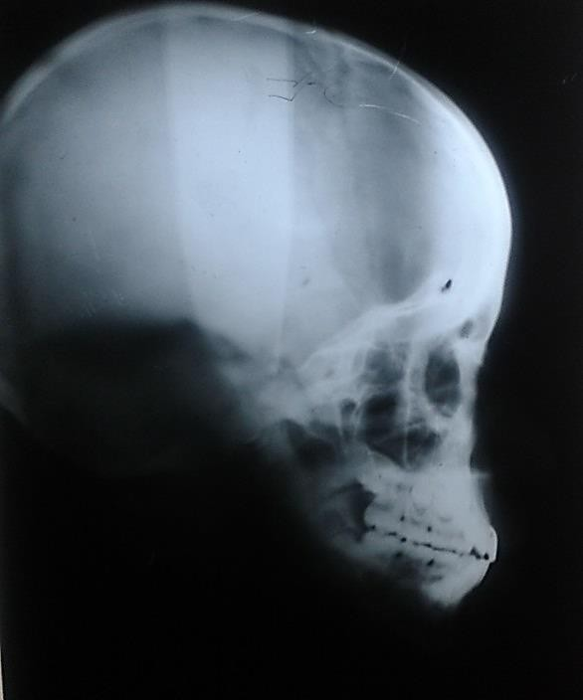

Fig. 20 “Radiografía lateral de cráneo” Fuente: Directa

Cabe mencionar que las radiografías empleadas para la presente investigación fueron las utilizadas por el Dr. Toshio Kubodera Ito para su estándar cefalométrico.

Para realizar el trazado cefalométrico se utilizó una hoja de acetato de superficie mate de la marca GAC (Cephalometric tracing paper 8x10”, GAC International, Inc). (Fig. 21)
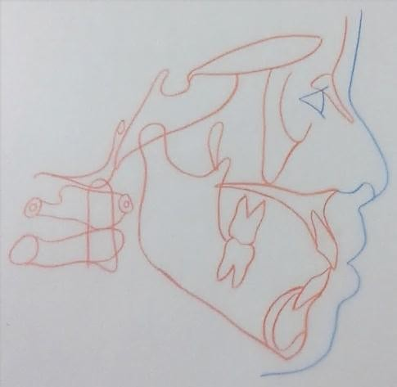

Fig. 21 “Anatomía radiológica” Fuente: Directa

Una vez que se obtuvo el trazo de la anatomía radiológica, se identificaron los siguientes puntos cefalométricos:
- Punto A (subespinal); punto tomado desde la curvatura más interior de la espina nasal anterior a la cresta del proceso alveolar maxilar. Representa aproximadamente, la unión del hueso basal o de sostén y el hueso alveolar.
- Punto B (supramentoniano); punto de la curvatura anterior del perfil que va desde el pogonión a la cresta del proceso alveolar.
- Espina Nasal Anterior (ENA); en el proceso espinoso del maxilar que forma la proyección más anterior del piso de la cavidad nasal.
- Espina Nasal posterior (ENP); en el proceso espinoso formado por la proyección más posterior de la unión de los huesos palatinos en la línea media del techo de la cavidad bucal.

- Gonion; punto más superior y saliente del ángulo formado por la unión de la rama y el cuerpo de la mandíbula en su aspecto posteroinferior.
- Menton; punto más inferior de la sínfisis de la mandíbula.
- Nasion; en la sutura frontonasal o la unión del hueso frontal con el nasal.
- Orbital; punto más inferior del borde inferior de la órbita.
- Pogonion; punto más anterior de la sínfisis de la mandíbula.
- Porion; punto más alto del meato auditivo externo. (Fig.22)
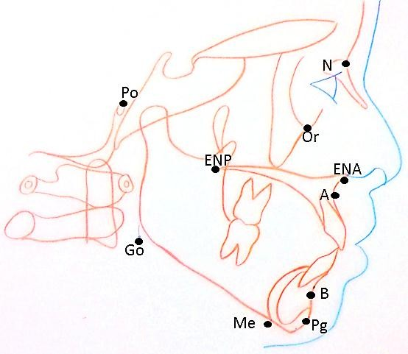

Fig. 22 “Puntos cefalométricos” Fuente: Directa

Se procedió a trazar los siguientes planos cefalométricos:

- Plano Facial con Plano horizontal de Frankfort.
- Plano A-B con Plano Facial.
- Plano Palatal con Plano horizontal de Frankfort.
- 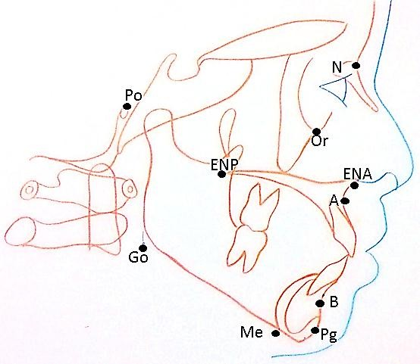Plano A-B con Plano Mandibular. (Fig. 23)

Fig. 23 “Planos cefalométricos” Fuente: Directa

Se procedió a evaluar los parámetros que se mencionan en el cuadro 1, obteniendo de cada parámetro cefalométrico, promedio y desviación estándar.
- Plano facial con Plano horizontal de Frankfort. (Fig. 24)

Fig. 24 “Ángulo de Plano Facial con Plano de Frankfort” Fuente: Directa

- Plano A-B con Plano Facial. (Fig. 25)
Fig. 25 “Ángulo del Plano A-B con Plano Facial” Fuente: Directa

- Plano Palatal con Plano horizontal de Frankfort. (Fig. 26)

Fig. 26 “Ángulo del Plano Palatal con Plano de Frankfort” Fuente: Directa

La suma aritmética de estos tres ángulos nos determina el valor de APDI. (Fig. 27)
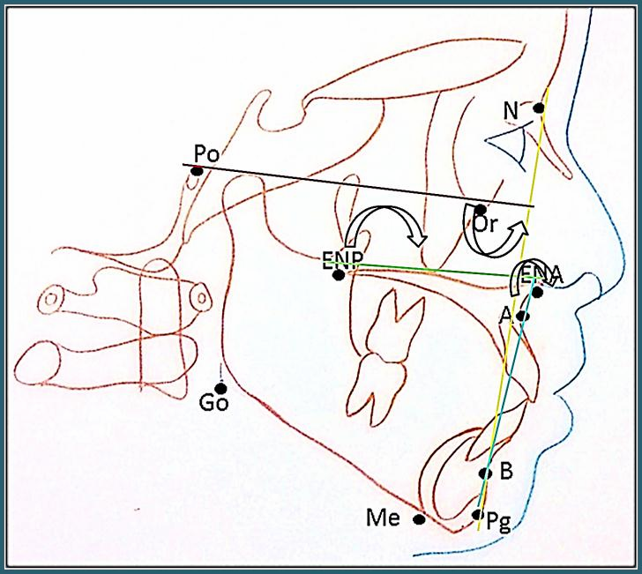
- APDI

APDI
Fig. 27 “Indicador de Displasia Anteroposterior” Fuente: Directa

- Plano A-B con Plano Mandibular. (Fig. 28)
Fig. 28 “Ángulo del Plano A-B con Plano Mandibular” Fuente: Directa

- Plano Palatal con Plano horizontal de Frankfort. (Fig. 29)

Fig. 29 “Ángulo del Plano Palatal con Plano de Frankfort” Fuente: Directa
La suma aritmética de estos dos ángulos nos determina el valor de ODI. (Fig. 30)
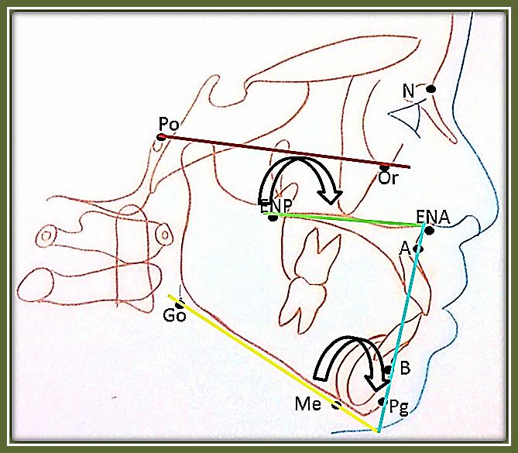
ODI

Fig. 30 “Indicador de Sobremordida” Fuente: Directa

Se realizó la medición de cada parámetro cefalométrico, llevando el registro en un formato establecido. (Anexo 1)
Una vez que se obtuvo el promedio y desviación estándar de cada parámetro cefalométrico, se procedió a la elaboración de un software que permite introducir los datos del paciente así como los valores cefalométricos de dicho paciente, realizando el trazado del polígono (Anexo 2).
En el software se introducen los datos y éstos se dibujan en la gráfica para saber si los valores del paciente están dentro o fuera de la norma. Se obtuvieron 2 polígonos: un polígono para el grupo I (Fig 31) y otro para el grupo II (Fig 32).
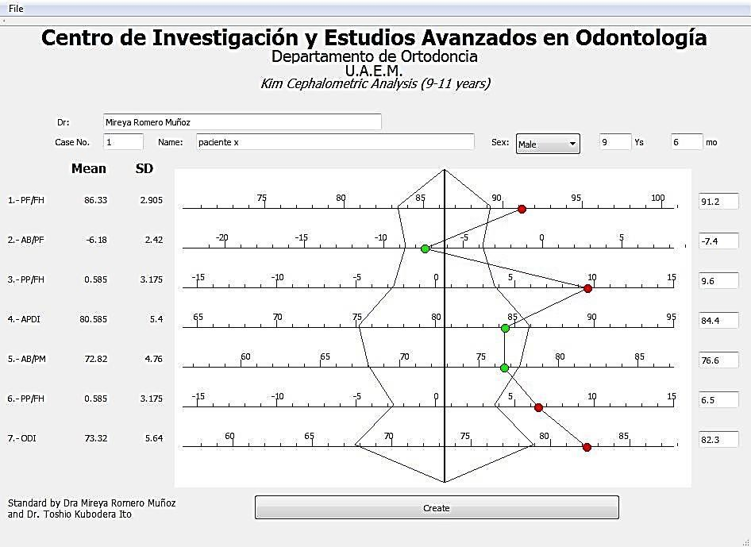
Fig. 31 “Ejemplo de polígono cefalométrico. Grupo I” Fuente: Directa

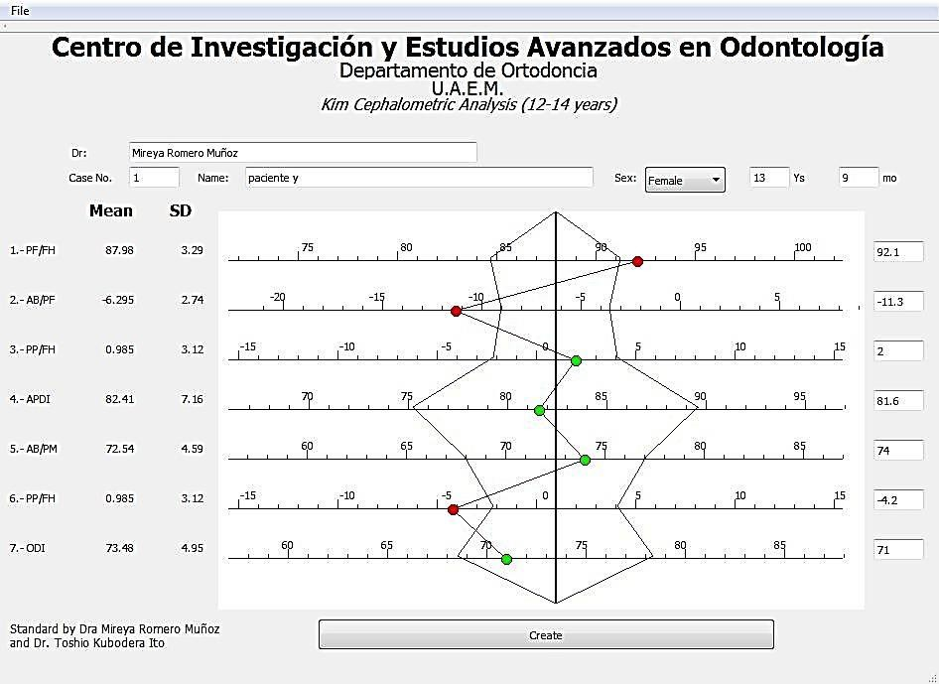

Fig. 32 “Ejemplo de polígono cefalométrico. Grupo II” Fuente: Directa

ANÁLISIS ESTADÍSTICO

Se determinaron las diferencias estadísticas entre los grupos establecidos, con la prueba “t” Student, mediante el uso del paquete estadístico SPSS v. 20 estableciendo un valor de p≤0.05.

RESULTADOS

Total de muestra.

A continuación se presentan los valores que se obtuvieron para el total de la muestra, que comprenden al grupo I: radiografías de niños de 9-11 años de edad y grupo II: radiografías de adolescentes de 12-14 años de edad.
Del total de la muestra se obtuvo en el Plano Facial (PF) con Plano de Frankfort (FH) un promedio de 87.14°; el Plano AB (AB) con Plano Facial (PF) un promedio de - 6.22°; el Plano Palatino (PP) con Plano de Frankfort (FH) de .81°, así como un indicador de displasia anteroposterior (APDI) de 81.54° con una desviación estándar de 6.40°; el plano AB (AB) con plano mandibular (PM) de 72.65° y un indicador de sobremordida (ODI) de 73.39° con una desviación estándar de 5.25°. Estos resultados y su desviación estándar se presentan en el cuadro I.
Cuadro I. Valor promedio para el total de muestra.

Parámetros cefalométricos | N | Media | Desv. típ.
PF/FH | 136 | 87.14 | 3.20
AB/PF | 136 | -6.22 | 2.57
PP/FH | 136 | .81 | 3.16
APDI | 136 | 81.54 | 6.40
AB/PM | 136 | 72.65 | 4.65
PP/FH | 136 | .81 | 3.16
ODI | 136 | 73.39 | 5.25
Fuente: directa

Diferencias entre sexo

Analizando el total de la muestra por sexo, se encontró el indicador de displasia anteroposterior (APDI) con promedio de 80.76° para el sexo femenino y 82.23° para masculino, encontrando una diferencia de 1.47°, siendo mayor en masculino.

El valor promedio para el indicador de sobremordida (ODI) fue de 73.53° y 73.27° respectivamente, no encontrándose una diferencia amplia de grados (Cuadro II).
En el Plano Facial con Plano de Frankfort (PF/FH) para el sexo femenino la media fue de 87.15° y para el sexo masculino de 87.13°.
En el Plano AB con Plano Facial (AB/PF) la media que se obtuvo para el sexo femenino fue de -6.51° y para el sexo masculino de -5.95°.
Para el Plano Palatino con Plano de Frankfort (PP/FH) fue mayor el promedio en el sexo masculino que en el femenino; el plano AB con plano mandibular (AB/PM) fue mayor el promedio en el sexo femenino (Cuadro II).
Cuadro II. Valor promedio por sexo para el total de muestra.

Parámetros cefalométricos | Sexo | N | Media | Desviación típ.
PF/FH | FEMENINO | 64 | 87.15 | 3.24
 | MASCULINO | 72 | 87.13 | 3.18
AB/PF | FEMENINO | 64 | -6.51 | 2.85
 | MASCULINO | 72 | -5.95 | 2.29
PP/FH | FEMENINO | 64 | .42 | 3.45
 | MASCULINO | 72 | 1.16 | 2.86
APDI | FEMENINO | 64 | 80.76 | 7.32
 | MASCULINO | 72 | 82.23 | 5.41
AB/PM | FEMENINO | 64 | 73.04 | 4.58
 | MASCULINO | 72 | 72.30 | 4.72
PP/FH | FEMENINO | 64 | .42 | 3.45
 | MASCULINO | 72 | 1.16 | 2.86
ODI | FEMENINO | 64 | 73.53 | 5.27
 | MASCULINO | 72 | 73.27 | 5.27
Fuente: directa

En el cuadro III, se muestran los resultados de la prueba t de Student: se puede observar que existe una diferencia estadísticamente significativa en el Indicador de Displasia Anteroposterior (APDI) para el total de la muestra, analizada por sexo, corroborando lo mencionado anteriormente.
No se encontraron diferencias significativas en los demás parámetros cefalométricos.

Cuadro III. Prueba t para el total de muestra.

ParámetrosCefalométricos | F | Sig.
PF/FH |  | .81
AB/PF | 2.53 | .11
PP/FH | 2.86 | .09
APDI | 6.64 | .01*
AB/PM | .01 | .89
PP/FH | 2.86 | .09
ODI | .01 | .91
*Significancia ≤0.05 al aplicar prueba t de Student para muestras independientes. Fuente: directa

Diferencias entre grupos de edad

Estudiando el total de la muestra, por grupo de edad (grupo I y grupo II), se encontraron promedios mayores en la mayoría de los parámetros cefalométricos para el grupo de 12-14 años de edad (grupo II), estableciendo un promedio de PF/FH de 87.98° para el grupo II y en el grupo I de 86.30°, en el plano AB/PF de -6.29° y de
-6.14°, respectivamente, en PP/FH de .98° para el grupo II y .64° para el grupo I.

En AB/PM para el grupo I fue mayor el promedio, se obtuvo un indicador de displasia anteroposterior (APDI) de 80.66° con una desviación estándar de 5.41° y un Indicador de Sobremordida (ODI) de 73.32° con una desviación estándar de 5.59° (Cuadro IV).

En el grupo II se encontró un indicador de displasia anteroposterior (APDI) de 82.42° con una desviación estándar de 7.19° y un Indicador de Sobremordida (ODI) de 73.47° con una desviación estándar de 4.92° (Cuadro IV).
No se encontraron diferencias estadísticamente significativas por grupo de edad, en el total de la muestra, lo que se presenta en el Cuadro V.
Cuadro IV. Valor promedio por grupo de edad para el total de muestra.

Parámetros cefalométricos | Edad | N | Media | Desviación típ.
PF/FH | 9 A 11 AÑOS | 68 | 86.30 | 2.90
 | 12 A 14 AÑOS | 68 | 87.98 | 3.28
AB/PF | 9 A 11 AÑOS | 68 | -6.14 | 2.43
 | 12 A 14 AÑOS | 68 | -6.29 | 2.73
PP/FH | 9 A 11 AÑOS | 68 | .64 | 3.22
 | 12 A 14 AÑOS | 68 | .98 | 3.12
APDI | 9 A 11 AÑOS | 68 | 80.66 | 5.41
 | 12 A 14 AÑOS | 68 | 82.42 | 7.19
AB/PM | 9 A 11 AÑOS | 68 | 72.77 | 4.77
 | 12 A 14 AÑOS | 68 | 72.52 | 4.56
PP/FH | 9 A 11 AÑOS | 68 | .64 | 3.22
 | 12 A 14 AÑOS | 68 | .98 | 3.12
ODI | 9 A 11 AÑOS | 68 | 73.32 | 5.59
 | 12 A 14 AÑOS | 68 | 73.47 | 4.92
Fuente: directa

Cuadro V. Resultados prueba t por grupo de edad para el total de muestra.

Parámetros cefalométricos | F | Sig.
PF/FH |  | .43
AB/PF | 1.21 | .27
PP/FH | .20 | .64
APDI | 3.54 | .06
AB/PM | .08 | .77
PP/FH | .20 | .64
ODI | .39 | .52
Fuente: directa

Diferencia de sexo de ambos grupos Grupo I (9-11 años).
El cuadro VI muestra los parámetros cefalométricos encontrados para este grupo, obteniéndose para PF/FH en el sexo femenino un valor de 86.61°, para el sexo masculino de 86.05°.
En AB/PF para sexo femenino de -6.58°, en el sexo masculino de -5.78°.

En este grupo, la diferencia entre sexo femenino y masculino se encontró en PP/FH con 1.17° de diferencia, indicando que existe mayor inclinación posterior del plano palatino en el sexo masculino.
Se obtuvo un APDI para el sexo femenino de 79.74° con una desviación estándar de 6.10°, para el sexo masculino de 81.43° con desviación estándar de 4.70°.
La media para el plano AB/PM es de 73.32° tanto para mujeres como para hombres.

El parámetro para el ODI es de 73.29° con desviación estándar de 5.72° y de 73.35° con desviación de 5.56°, respectivamente.

Cuadro VI. Parámetros cefalométricos grupo I.

Parámetros cefalométricos | Sexo | N | Media | Desviación típ.
PF/FH | FEMENINO | 31 | 86.61 | 2.84
 | MASCULINO | 37 | 86.05 | 2.97
AB/PF | FEMENINO | 31 | -6.58 | 2.80
 | MASCULINO | 37 | -5.78 | 2.04
PP/FH | FEMENINO | 31 | -.13 | 3.27
 | MASCULINO | 37 | 1.30 | 3.08
APDI | FEMENINO | 31 | 79.74 | 6.10
 | MASCULINO | 37 | 81.43 | 4.70
AB/PM | FEMENINO | 31 | 73.32 | 4.55
 | MASCULINO | 37 | 72.32 | 4.97
PP/FH | FEMENINO | 31 | -.13 | 3.27
 | MASCULINO | 37 | 1.30 | 3.08
ODI | FEMENINO | 31 | 73.29 | 5.72
 | MASCULINO | 37 | 73.35 | 5.56
Fuente: directa

No existe diferencia significativa para los parámetros cefalométricos en el grupo I. (Cuadro VII).

Cuadro VII. Prueba t para grupo I.

Parámetros cefalométricos | F | Sig.
 |  | .70
AB/PF | 2.20 | .14
PP/FH | .10 | .74
APDI | 2.23 | .14
AB/PM | .00 | .95
PP/FH | .10 | .74
ODI | .03 | .85
Fuente: directa

Grupo II (12-14 años).

En el grupo II se obtuvo un PF/FH para el sexo femenino de 87.67°, para el sexo masculino de 88.29°. En AB/PF se obtuvo -6.45° para el femenino y -6.14° para el masculino, así como un valor promedio en PP/FH para el sexo femenino de .94° y de 1.03° para el sexo masculino.
Se encontró una diferencia de 1.36° entre el sexo femenino y masculino en APDI, obteniéndose así un parámetro de 81.73° con desviación estándar de 8.29° para el sexo femenino y 83.09° para el sexo masculino, con desviación de 6.03°.
En AB/PM la media fue de 72.79° para el sexo femenino y de 72.29° para el sexo masculino.
El parámetro para el ODI fue de 73.76° con desviación estándar de 4.88° y de 73.20° con desviación estándar de 5.02°, respectivamente. Estos resultados se muestran en el Cuadro VIII.
No se encontraron diferencias significativas en los parámetros cefalométricos para este grupo (Cuadro IX).

Cuadro VIII. Parámetros cefalométricos grupo II.

Parámetros cefalométricos | SEXO | N | Media | Desviación típ.
PF/FH | FEMENINO | 33 | 87.67 | 3.55
 | MASCULINO | 35 | 88.29 | 3.03
AB/PF | FEMENINO | 33 | -6.45 | 2.94
 | MASCULINO | 35 | -6.14 | 2.54
PP/FH | FEMENINO | 33 | .94 | 3.58
 | MASCULINO | 35 | 1.03 | 2.66
APDI | FEMENINO | 33 | 81.73 | 8.29
 | MASCULINO | 35 | 83.09 | 6.03
AB/PM | FEMENINO | 33 | 72.79 | 4.66
 | MASCULINO | 35 | 72.29 | 4.52
PP/FH | FEMENINO | 33 | .94 | 3.58
 | MASCULINO | 35 | 1.03 | 2.66
ODI | FEMENINO | 33 | 73.76 | 4.88
 | MASCULINO | 35 | 73.20 | 5.02
Fuente: directa

Cuadro IX. Prueba t para grupo II.

Parámetros Cefalométricos | F | Sig.
PF/FH | .611 | .437
AB/PF | .426 | .516
PP/FH | 3.158 | .080
APDI | 3.603 | .062
AB/PM | .029 | .866
PP/FH | 3.158 | .080
ODI | .004 | .951
Fuente: directa

DISCUSIÓN

La radiografía cefalométrica es una de las herramientas más importantes de la ortodoncia clínica y de investigación; los valores cefalométricos estándar proveen guías útiles en el diagnóstico y plan de tratamiento. Sin embargo, muchos análisis cefalométricos fueron basados en Caucásicos y Europeos.55
Una fase diagnóstica incluye una evaluación del patrón esquelético y dentoalveolar así como de la estética facial. En medicina, un indicador de diagnóstico es utilizado para determinar la presencia o ausencia de un signo, una enfermedad o la probabilidad de ésta. Un indicador de diagnóstico, hace la diferencia entre dos condiciones. Por lo general, es raro que un solo factor produzca variaciones en el complejo dentofacial.
Los indicadores cefalométricos como el indicador de sobremordida (ODI) y el indicador de displasia anteroposterior (APDI), proporcionan información diagnóstica importante para clasificar el patrón esquelético de un individuo.56
Aunque se han reportado estudios realizados en diferentes grupos raciales, han sido pocos los realizados en población mexicana que ayuden a establecer la relación horizontal y vertical del complejo craneofacial, así como estudios que analicen por sexo los parámetros craneofaciales de dicha población.54, 57
En la presente investigación se establecieron normas cefalométricas basadas en sujetos mexicanos, con oclusión normal y perfil facial balanceado, para identificar valores cefalométricos útiles en el correcto diagnóstico y plan de tratamiento para dicha población.
La norma encontrada para el APDI en esta investigación fue idéntica al promedio reportado por el Dr. Young H. Kim43. Resultados similares se reportaron con Japoneses57, dichos estudios fueron basados en una muestra con un rango de edad similar.

Freudenthaler57, en su análisis con europeos, determinó un valor mayor que lo establecido en el presente estudio. Cabe mencionar que la muestra utilizada en europeos fue menor.
En el sexo femenino, existe un resultado similar con Bagdadíes en dicho indicador cefalométrico, aunque el rango de edad comprendido en Bagdadíes fue de 18 a 25 años, a diferencia del utilizado en esta investigación que fue de 9-14 años. En el mismo sexo, se observó una diferencia del valor promedio con sujetos Koreanos y Mongoles55, siendo un promedio menor para nuestra población.
Para el sexo masculino, la media establecida para Mexicanos fue similar a la de Mongoles. Se presentó un promedio mayor en la relación anteroposterior en Koreanos55, cabe destacar que la investigación de Ji-Hwam Kim, se llevó a cabo en adultos Mongoles y Koreanos de 18 a 28 años de edad, por ello se establecierón promedios más altos en dicho estudio.
El ángulo ANB y Wits así como el APDI, establecen la relación de las bases óseas, y estos sirven para determinar la discrepancia sagital de la mandíbula; algunos autores58,59-61 cuestionan la validez de estas medidas cefalométricas utilizadas como único parámetro para describir ésta relación sagital. La misma controversia existe
con la dimensión vertical. Es más apropiado para la determinación de patrones esqueléticos la combinación de medidas cefalométricas o la suma de ciertos ángulos que nos proporcionen dicha información.
El valor promedio de ODI obtenido para este componente fue similar a lo que reportó el Dr. Kim42 en su análisis. Como se mencionó anteriormente, el estudio del Dr. Kim fue basado en una muestra de 119 sujetos caucásicos, como se observó, no existe diferencia en la media de sujetos mexicanos comparando con población caucásica.40
Freudenthaler57, encontró un valor más bajo para Europeos y Japoneses que lo establecido en nuestra investigación.
En el sexo femenino, el ODI mostró semejanza con lo reportado en la literatura por Jinan E. Saloom, para Bagdadíes62, Kim Ji-Hwan, en Mongoles y Koreanos.55

Para el sexo masculino, el valor promedio encontrado en este estudio fue menor que en Bagdadíes62, Mongoles y Koreanos.55
El ODI es solo un factor esquelético, ya que toma como referencia los planos de las bases óseas, dicho factor no tiene influencia sobre la posición de los dientes.63
Se encontró que las variables esqueléticas del crecimiento muestran cambios pequeños en el ángulo AB con plano mandibular y en el ODI podría ser que el hueso alveolar y la inclinación axial de la dentición contribuyen a este diagnóstico;56 por ejemplo, un ODI normal con una mordida abierta esquelética puede presentar una mordida profunda dental. O de otra manera, un individuo con un valor de ODI alto
con una mordida profunda esquelética puede presentar una mordida abierta dental. Esto es debido a los hábitos que producen proinclinación de los incisivos. Estas inconsistencias entre el patrón esquelético y la cantidad de sobremordida pueden ser tomadas en consideración para el plan de tratamiento.58
La norma establecida para el componente horizontal y vertical (ODI y APDI) del presente estudio, en población Mexicana, mostró semejanzas con lo publicado por Kim40, Kim y Vietas58, de la misma manera el APDI reportado por Freudenthaler57 para Japoneses.
En esta investigación el análisis del Ángulo PF/FH fue idéntico tanto para el sexo masculino como para el femenino. Esto difiere de lo encontrado en sujetos Bagdadíes por Jinan E Saloom62, quien determinó que fue mayor en mujeres. Freudenthaler57 reportó una diferencia significativa con PF/FH entre Japoneses y Europeos, siendo significativamente menor en Japoneses. El valor promedio resultado de nuestro estudio fue mayor comparado con Japoneses.

Para el Ángulo A-B/PF se obtuvieron resultados mayores en el sexo femenino en ambos grupos de edad, lo mismo fue mostrado por Jinan E. Saloom.62
Se determinó en el presente estudio un valor promedio mayor que lo reportado para Japoneses y Europeos por Freudenthaler.57

En lo reportado por Ji-Hwan Kim55 y Jinan E. Saloom62, el valor promedio del PP/FH en el sexo femenino, mostró semejanza. En donde se encontró una diferencia fue en el sexo masculino comparado con sujetos Bagdadíes, así como con Europeos en lo reportado por Freudenthaler57, siendo el mayor valor en nuestro estudio.
El valor promedio del Ángulo A-B/PM en el sexo masculino fue menor que lo reportado para Bagdadíes62 y similar para el sexo femenino. Este ángulo fue menor en Japoneses57 que lo determinado en Mexicanos; el crecimiento hiperdivergente de la mandíbula de los japoneses es expresado por el ángulo AB con plano mandibular y no por la inclinación del plano palatino. 57
El análisis de la presente investigación mostró que la mayoría de los parámetros cefalométricos evaluados presentaron aumento en el grupo II, esto es congruente con los picos de crecimiento propios de esta etapa.
El Factor de Combinación (suma de ODI y APDI) obtenido en este estudio fue de 154.93°; se ha determinado que los valores individuales mayores de 155° favorecen el tratamiento sin extracción de dientes permanentes. Cuando el valor individual del factor de combinación está por debajo de 150°, lo más probable es que se requiera de un tratamiento con extracciones para corregir la maloclusión.40
Un individuo con valor de ODI menor a la norma tiene mayor probabilidad de presentar una mordida abierta; si el valor es mayor, la probabilidad será de una mordida profunda. De la misma forma un valor de APDI alto tiene más probabilidad de presentar una maloclusión o patrón esquelético Clase III; si el valor es menor, la probabilidad será de Clase II.41
Se deben considerar las discrepancias entre bases óseas y relaciones dentales, ya que una maloclusión Clase I puede tener varias relaciones anteriores como mordida abierta, mordida profunda, mordida cruzada, rotaciones, etc y todavía ser Clase I molar.

En un artículo de reporte de casos con una muestra de 5 sujetos65, fue cuestionada la validez del ODI como una medida diagnóstica, sin embargo, otras investigaciones40,58,59,66,67 han encontrado que el ODI y el APDI, tienen una alta correlación para describir la relación vertical y sagital del complejo craneofacial.
Otra ventaja de estas medidas es el uso de ángulos que suelen ser estables durante el periodo de crecimiento. En estudios longitudinales de crecimiento, estos ángulos utilizados para el ODI y el APDI no mostraron cambios significativos durante el crecimiento con excepción del Ángulo del Plano Facial (PF/FH).58,68-70
El establecer estándares cefalométricos agrupados para cada sexo y por rango de edad en población mexicana, aporta información de suma relevancia para el conocimiento de la tendencia de crecimiento de dicha población y es de utilidad para la elaboración del diagnóstico y tratamiento apropiado. Kim40 también recomienda la combinación del indicador de sobremordida y el indicador de displasia anteroposterior para propósitos diagnósticos.

CONCLUSIONES

La cefalometría es un importante auxiliar de diagnóstico ortodóncico, por ello, se han evaluado grupos numerosos de pacientes de Ortodoncia tratados y no tratados en un intento por establecer lo que podría considerarse como relación casi ideal de dientes y de los huesos de los maxilares entre sí y con el resto del cráneo. La implementación del estándar del análisis de Kim puede ser una herramienta útil y eficaz como complemento en la práctica clínica al diagnóstico cefalométrico convencional.
La curva de crecimiento de niños y niñas es de tipo y magnitud similares; sin embargo, el brote de la adolescencia comienza antes en las niñas y se prolonga por menos tiempo que en los niños. La mayoría de los parámetros cefalométricos evaluados en el grupo II (12-14 años) presentaron aumento, esto es congruente con los picos de crecimiento propios de esta etapa, debido a que en esta edad se presenta el segundo brote de crecimiento.
Considerando que el crecimiento maxilofacial está controlado por el equilibrio en el crecimiento del maxilar y mandíbula, junto con el cóndilo y rama mandibular, al estar dichos elementos en completa armonía, su dirección normal de crecimiento es hacia abajo y adelante. El uso del indicador de displasia anteroposterior y el indicador de sobremordida como patrón de crecimiento representan una ventaja, ya que se estos indicadores se basan en ángulos que suelen ser estables durante el periodo de crecimiento.

RESUMEN

Introducción: La cefalometría proporciona datos sobre características craneofaciales para diagnosticar anomalías y alteraciones dentoesqueletales, cuyo objetivo es determinar un plan de tratamiento ortodóncico óptimo. El análisis de Kim evalúa desde un punto de vista horizontal y vertical el patrón esquelético, mediante el Indicador de Displasia Anteroposterior (APDI):determina la relación anteroposterior maxilo-mandibular y el Indicador de Sobremordida Vertical (ODI):determina la relación vertical maxilo-mandibular.

Objetivos: Implementar el estándar del análisis de Kim para niños y adolescentes de 9-14 años como auxiliar de diagnóstico en la Clínica de Ortodoncia del CIEAO.

Material/métodos: Descriptivo, transversal y prospectivo. 136 radiografías lateral de cráneo divididos por edad (grupo I: 9-11, grupo II 12-14) y sexo. Se tomó radiografía lateral de cráneo; se realizó trazado cefalométrico con parámetros de Kim para obtener APDI y ODI. Prueba t Student mediante software SPSS v. 20 p≤0.05.

Resultados: APDI: 81.54°y ODI: 73.39° para el total de la muestra.El promedio de APDI por sexo fue de 80.76° para femenino y 82.23° masculino, encontrándose diferencia significativa (p≤0.05). En grupo I, el PP/FH tuvo diferencia por sexo. La mayoría de los parámetros cefalométricos fueron mayor en grupo II.

Conclusiones: Una ventaja del uso del análisis de Kim es que los ángulos evaluados son estables durante el periodo de crecimiento. La implementación de dicho estándar constituye una herramienta útil y eficaz como complemento al diagnóstico cefalométrico convencional.
Abstracts

Objectives: To establish cephalometric norms of adolescents in Central Mexico according to Kim's Analysis.
Methods: Lateral cephalograms of 136 mexican children and adolescents were selected and divided in two groups:
GI: 9-11 years (37 males, 31 females); GII: 12-14 years (35 males, 33 females). All subjects presented well-balanced lateral profiles, normal occlusion, class I molar and canine relationship, overjet and overbite less than 2.5mm, no missing teeth and no

previous orthodontic treatment. The cephalograms were measured to obtain the APDI and ODI, and then were statistically analyzed (t-test with SPSS software v. 20 p<0.05).
Results: Overall values of APDI (81.54°) and ODI (73.39°) were established. APDI values showed high statistically significant differences among gender. The APDI average was greater for males (82.23°) than females (80.76°). ODI values showed no statistically significant differences between ages and gender.
In group I, a gender difference was found in PP / FH of 1.17°, indicating an increased posterior slope of the palatal plane in males versus females. The majority of evaluated cephalometric parameters were higher in group II, which is consistent with growth peaks particular in this developmental stage.
As a result of these findings, two polygonal charts were created that identify cephalometric patterns for these two groups, facilitating analysis and identification of malocclusion among individual patients.
Conclusions: ODI and APDI differentiate anteroposterior and vertical skeletal relationships, classifying the skeletal pattern. Cephalometric standards for Mexican adolescents, according to Kim’s analysis, are useful and effective in clinical practice as a complement to conventional cephalometric diagnosis, establishing an individual dentoalveolar treatment objective.
KEYWORDS: Cephalometric analysis, malocclusion, Orthodontics, APDI, ODI.

BIBLIOGRAFÍA

- Ricketts MR. The golden divider. J Clin Orthod. 1981;15:752-759.

- Interlandi S. Ortodoncia, bases para la iniciación. Sao Paolo: Artes Médicas Latinoamérica; 2002.
- Proffit WR. Ortodoncia, teoría y práctica, 2ª ed. España: Mosby-Doyma; 1994.

- Silva MR. Aplicación Práctica de los Indicadores de Profundidad de Sobremordida Vertical, Displasia Anteroposterior e Índice de extracción. [Orthodontic CYBERjournal] 2004. [Citado el: 22 de Agosto de 2013.] http://orthocj.com/2004/02/indicadores-de-profundidad-de-sobre-mordida-vertical- displasia
- Kim JY. Classification of the skeletal variation in normal occlusion. Angle Orthod. 2005;75:311-319.
- Kubodera IT. Morphometric Study on Craneofacial Structures of Central Mexican Adolescents by Using Cephalometric Analysis. Meikai University School of Dentistry. Japón. 1992;125-144.
- Vellini FF. Ortodoncia Diagnóstico y Planificación Clínica. Brasil: Artes Médicas Latinoamericanas; 2002.
- Uribe RGA. Ortodoncia. Teoría y clínica. Colombia: Corporación para investigaciones biológicas; 2010.
- Proffit WR. Ortodoncia contemporánea. Teoría y práctica. España: Harcourt; 2001. 10.Canut BJ. Ortodoncia Clínica. México: Salvat; 2000.
- Zamora MCE. Atlas de Cefalometría. México: Amolca; 2003.

- Bedoya AO. Biotipo morfológico facial en tres grupos étnicos Colombianos: Una nueva clasificación por medio del índice facial. Int J Morphol. 2012;30(2):677-682.

- Moyers ER. The concept of pattern in craniofacial growth, Am J Orthod. 1979;76:136-148.
- Lara CE. Kubodera IT. González LB. et al. Cephalometric norms according to the Harvold´s analysis. Inter J Odontostomat. 2009;3(1):33-39.
- Faini E. Indicadores de maduración esqueletal, edad ósea, dental y morfológica. Rev Cub Ortod. 1988;13(2):121-125.
- Jiménez SE. Diagnóstico clínico en ortodoncia. Revista Mexicana de Odontología. 2008;14-17.
- Costa CA. Fernadez BJ. La imagen digital. Rev Esp Ortod. 2005;35:255-266.

- Moreno VM. Importancia y requisitos de la fotografía clínica en odontología. Revista Odontológica de Mérida. 2006;1:35-43.
- Fernandez BJ. Fotografía intraoral y extraoral. Rev Esp Ortod. 2006;36:49-58.

- Canut BM. Fotografías intraorales laterales con espejos. Rev Esp Ortod. 2003;33:73-76.
- Ugalde MF. La imagen digital aplicada a la clínica de ortodoncia. Rev ADM. 2005;62(6):230-239.
- Mckeown HF. How to avoid common errors in clinical photography. J Orthod. 2005;32:43-45.
- Steiner CC. Cephalometrics in clinical practice. Angle Orthod. 1959;29:8-29.

- Gregoret J. Ortodoncia y cirugía ortognática. Diagnóstico y planificación. Barcelona: Publicaciones médicas; 1998.
- Frías VI. El diagnóstico en ortodoncia. Parte 1: cefalometría. Rev ADM. 8-13.

- Caro MRS. Aplicación del índice de Pont en pacientes de etnia mestiza de 18-25 años con oclusión normal. Kiru. 2008;14(1): 25-35.

- Barahona CJ. Principales análisis cefalométricos utilizados para el diagnóstico ortodóntico. Revista Científica. 2006:11-27.
28.Águila JF. Manual de cefalometría. Venezuela: Actualidades Médico Odontológicas Latinoamerica; 1996.
- Moyers ER. The inappropriateness of conventional cephalometrics. Am J Orthod. 1979;75:599-617.
- Downs WB. Variations in facial relationships: their significance in treatment and prognosis. Am J Orthod. 1948;34:812-840.
- Jacobson A. Application of the Wits Appraisal. Am J Orthod. 1976;70:179-189.

- Jacobson A. The Wits appraisal of jaw disharmony. Am J Orthod. 1975;67:125- 138.
- Ricketts MR. Orientation sella-nasion of Frankfort horizontal. Am J Orthod. 1976;69:648-654.
- Young JH. Constancy of the angle between the Frankfort horizontal plane and the sella-nasion line. Angle Orthod. 2000;00:1-6.
- Biggersatff RA. Vertical cephalometric analisys of the human craniofacial complex. Am J Orthod. 1977;4:397-405.
- Nielsen L. Vertical malocclusions: etiology, development, diagnosis and some aspects of treatment. Angle Orthod. 1991;61:247260.
- Medine A. Analysis of Holdaway soft-tissue measurements in children between 9 and 12 years of age. Eur J Orthod. 2001;287-294.
- Holdaway RA. A soft-tissue cephalometric analysis and its use in orthodontic treatment planning Part I. Am J Orthodontics. 1983;1:1-28.
- Holdaway RA. A soft-tissue cephalometric analysis and its use in orthodontic treatment planning Part II. Am J Orthod. 1984;4:279-293.

- Kim HY. Anterior openbite and its treatment with multiloop edgewise archwire. Angle Orthod. 1987:290-32.
- Beltráo P. Treatment of Class II deep overbite with multiloop edgewise arch-wire (MEAW) therapy. Ed. Principles in contemporary orthodontics. Croacia: Intech; 2011 p.55-78.
- Kim YH. Overbite depth indicator with particular reference to anterior open-bite. Am J Orthod. 1974;65(6):586-611.
- Kim YH. Anteroposterior dysplasia indicator: an adjunct to cephalometric differential diagnosis. Am J Orthod. 1978;73(6):619-633.
- Kim HY. Han KU. The versatility and effectiveness of the multiloop edgewise archwire (MEAW) in treatment of various malocclusions. World J Orthod. 2001;2:208- 218.
- Voss ZR. Basili EC. Etiopatogenia y tratamiento de la asimetría mediante filosofía MEAW-multiloop edgewise archwire. Rev. Chil. Ortod. 2009;XXVI(1):19-33
- Kim HY. Tratamiento de maloclusiones severas mediante la técnica de alambre Edgewise Multiloop(Multiloop Edgewise Arch-Wire, MEAW). Ortodoncia Clínica. 2004;1:22-34.
- Bishara SE. Cephalometric comparisons of the dentofacial relationships of two adolescent populations from Iowa and northern México. Am J Orthod. 1985;4:314- 322.
- Sassouni V. Comparison of the dentofacial patterns for native Greek and American- Caucasian adolescents. Am J Orthod. 1989;3:238-249.
- Moldez MA. Linear and angular Filipino cephalometric norms according to age and sex. Angle Orthod. 2006;76:800-805.
- Mc Namara JA Jr. Comparison of craniofacial characteristics of typical Chinese and Caucasian young adults. Eur J Orthod. 2011;2:205-211.

- Rivas GR. Estudio cefalométrico de una población mexicana y su comparación con poblaciones de otras regiones. Revista Oral. 2009;488-493.
- Vela E. Differences in craniofacial and dental characteristics of adolescent Mexicans Americans and European Americans. Am J Orthod. 2011;6:839-847.
- Nanda RS. Growth of face during the transitional period. Angle Orthod. 1972;42:165-171.
- Porras B. et al. Diagnóstico ortodóncico: análisis cefalométrico. [IDental] [Citado el: 10 de Diciembre de 2013] www.ulacit.ac.cr/.../suplemento%20Ortodoncia/ID02.pdf.
- Kim JH. Comparison of cephalometric norms between Mongolian and Korean adults with normal occlusions and well-ballanced profiles. Korean J Orthod. 2011;41(1):42-50.
- Kim HY. et al. Stability of anterior openbite correction with multiloop edgewise archwire therapy: A cephalometric follow-up study. Am J Orthod Dentofacial Orthop. 2000;118:43-54.
- Freudenthaler JW. Comparison of Japanese and European overbite depth indicator and antero-posterior dysplasia indicator values. Eur J Orthod. 2012;34:114- 118.
- Freudenthaler JW. Overbite depth and anteroposterior dysplasia indicators the relationship between occlusal and skeletal patterns using the receiver operating characteristic (ROC) analysis. Eur J Orthod. 2000;22:75-83.
- Oktay H. A comparison of ANB, WITS, AF-BF, and APDI measurements. Am J Orthod Dentofacial Orthop. 1991;98:122-128.
- Foley TF. Stirling DL, Hall SJ. The reliability of three sagittal reference planes in the assessment of Class II treatment. Am J Orthod Dentofacial Orthop. 1997;112:320-329.

- Celar AG. Freudenthaler JW. Celar RM, et al. The denture frame analysis: an additional diagnostic tool. Eur J Orthod. 1997;67:55-67.
- Saloom JE. Anteroposterior dysplasia indicator (APDI) and overbite depth indicator (ODI) in a sample of Iraqi adults with different skeletal classes. J Bagh College Dentistry. 2011;23(4):128-133.
- Yu YH. The predictability of dentoskeletal factors for soft-tissue chin strain during lip closure. Korean J Orthod. 2013;43(6):279-287.
- Freudenthaler JW. Cephalometric differentiation between vertical and horizontal malocclusions in 122 Europeans using the denture frame analysis and standard measurements. Journal of Orofacial Orthopedics. 1999;60:195-204.
- Nahoum HI. Anterior open-bite: a cephalometric analysisand suggested treatment procedures. Am J Orthod. 1975;67:513-521.
- Wardlaw DW. Smith RJ. Hertweek DW. et al. Cephalometrics of anterior open bite: a receiver operating characteristic (ROC) anlysis. Am J Orthod Dentofacial Orthop. 1992;101:234-243.
- Han UK. Kim YH. Determination of Class II skeletal patterns: receiver operating characteristic (ROC) analysis on various cephalometric measurements. Am J Orthod Dentofacial Orthop. 1998;113:538-545.
- Riolo ML. Moyers RE. McNamara Jr JA. et al. An atlas of craniofacial growth. Cephalometric standards from the university school growth study, monograph N° 2, Center for craniofacial growth and development. University of Michigan, Ann Arbor.
- Bhatia SN. Leighton BC. A manual of facial growth. A computer analysis of longitudinal cephalometric growth data. Oxford University Press, Oxford.
- Bishara SE. Jakobsen JR. Vorthies B. et al. Changes in dentofacial structures in untreated Class II division 1 and normal subjects: a longitudinal study. Angle Orthod. 1997;67:55-67.

ANEXO

ANEXO 1

Formato Análisis de Kim: GRUPO DE 9-11 AÑOS

RADIOGRAFIA  #1  SEXO: F M | APDI  Indicador de displasia anteroposterior (ANTEROPOSTERIOR DISPLASIA INDICATOR) |  | ODI  Indicador de la profundidad de sobremordida (OVERBITE DEPTH INDICATOR)
<Plano Facial- Plano FH |  | <Plano AB-Plano Mandibular
<Plano AB-Plano Facial |  | <Plano Palatal- Plano FH
<Plano Palatal- Plano FH |  | TOTAL
TOTAL

ANEXO 2

Formato Análisis de Kim: GRUPO DE 12-14 AÑOS

RADIOGRAFIA  #1  SEXO: F M | APDI  Indicador de displasia anteroposterior (ANTEROPOSTERIOR DISPLASIA INDICATOR) |  | ODI  Indicador de la profundidad de sobremordida (OVERBITE DEPTH INDICATOR)
<Plano Facial- Plano FH |  | <Plano AB-Plano Mandibular
<Plano AB-Plano Facial |  | <Plano Palatal- Plano FH
<Plano Palatal- Plano FH |  | TOTAL
TOTAL

ANEXO 3.

Formato de Software Análisis Cefalométrico de Kim.

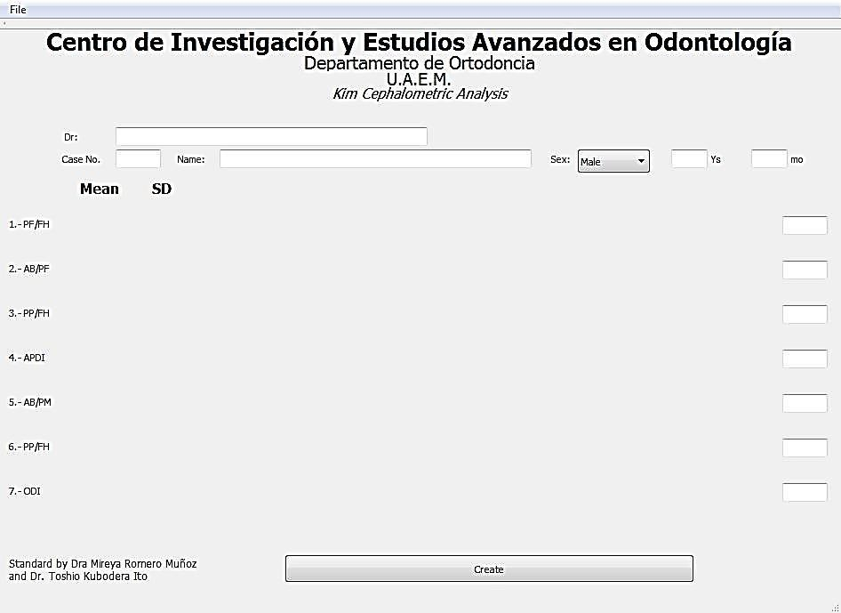

ANEXO 4

Constancia XXII Encuentro Nacional y XIII Congreso Iberoamericano de Investigación en Odontología


ANEXO 5

Reconocimiento XXII Encuentro Nacional y XIII Congreso Iberoamericano de Investigación en Odontología


ANEXO 6

Constancia Congreso Nacional e Internacional de Salud Pública Bucal 2015
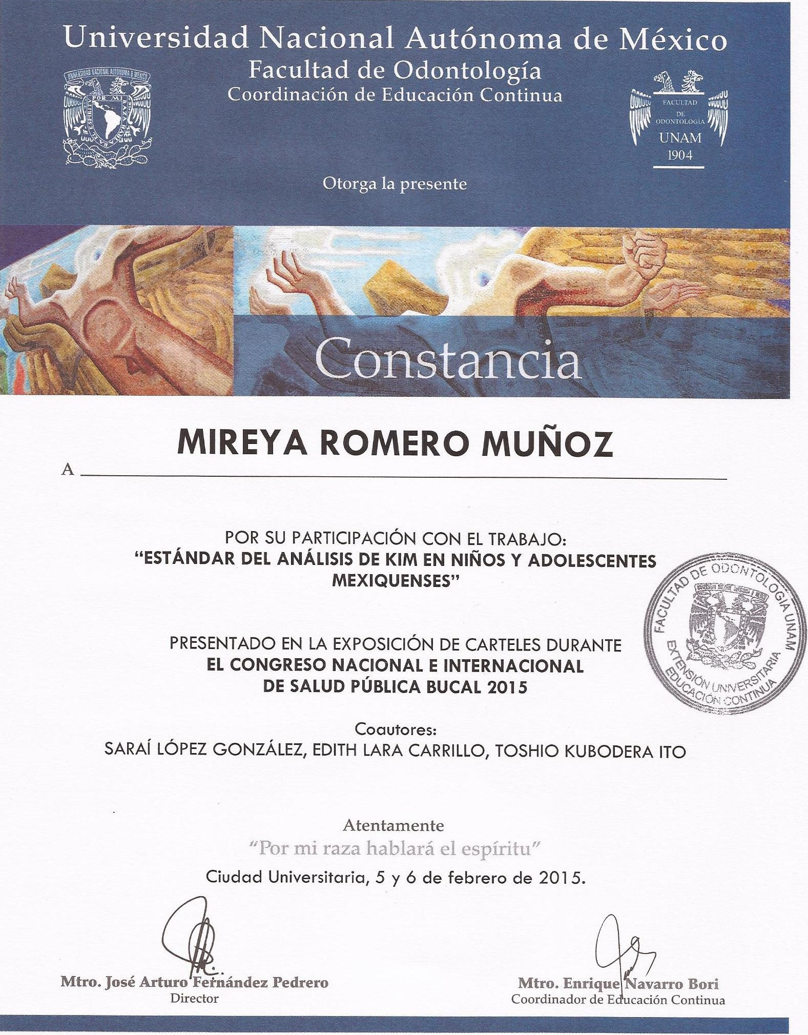

Anexo 7

Constancia International Association for Dental Research


Anexo 8

Oficio para liberación y autorización de impresión

Toluca, México; 5 de Marzo de 2015

M. EN C.S. SARA GABRIELA MARÍA EUGENIA DE REAL SÁNCHEZ COORDINADORA DE POSGRADO
FACULTAD DE ODONTOLOGÍA UAEM PRESENTE
La que suscribe C.D Mireya Romero Muñoz, alumna de la Especialidad en Ortodoncia, solicito a usted de la manera más atenta la autorización para llevar a cabo la impresión del proyecto terminal que lleva por nombre “Implementación del Análisis de Kim en población de 9-14 años de edad para el Departamento de Ortodoncia, UAEM”, que se realizó bajo tutoría de la M. en C.O.O Saraí López González, la Dra. en C.S Edith Lara Carrillo y el Dr. en O. Toshio Kubodera Ito; para poder continuar con mis trámites de liberación y obtención del diploma correspondiente.
Sin otro particular, y esperando su amable respuesta, le envió un cordial saludo.

ATENTAMENTE

C.D MIREYA ROMERO MUÑOZ

Anexo 9

Oficio para autorización de impresión
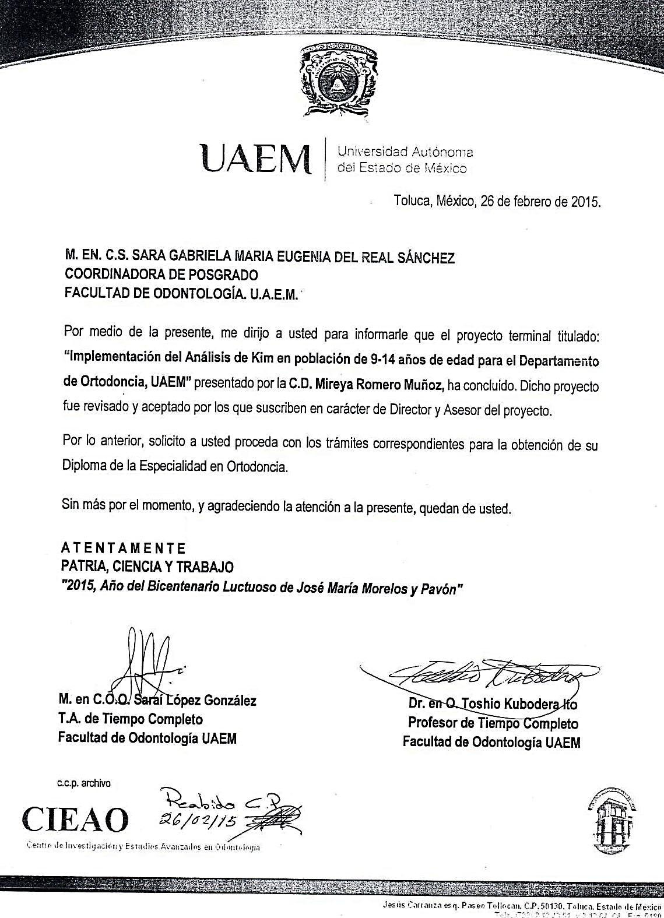

Anexo 10

Oficio para autorización de impresión
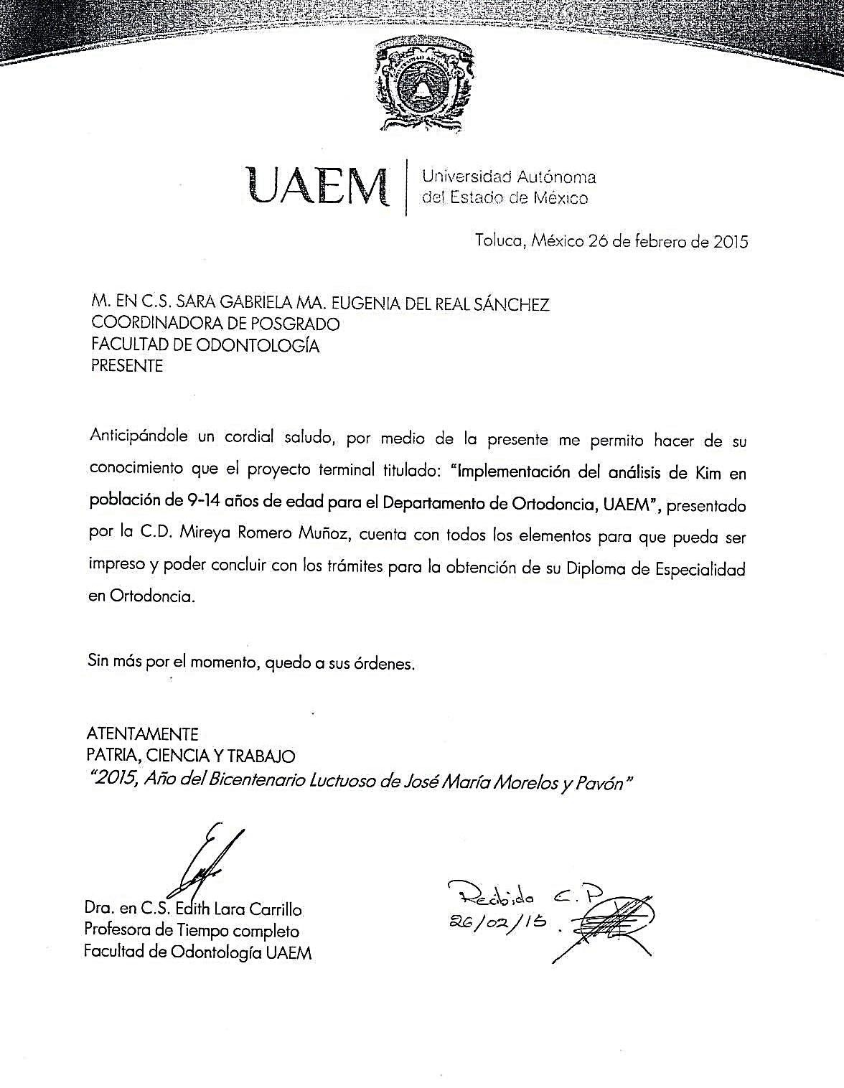

Anexo 10

Oficio de autorización de impresión y expedición de diploma
